

CADMATIC Outfitting

培训手册

System Administration

系统管理

文档编号：NC-SHA-TM102-00.00.00

目录

修订记录 3

1 概述 4

1.1 课程目标 4

1.2 学员要求 4

1.3 课程结构 4

1.4 如何使用本手册 5

2 Diagram管理员的任务 5

3 Diagram对象类型 6

4 PD对象分类及对应的数据库表单 7

5 系统默认的数据库表单 9

6 数据库管理 10

6.1 概述 10

6.2 Diagram模板的各个数据项与数据库的关系 10

6.2.1 模板的类型 10

6.2.2 Diagram模板的Menu Item Data数据项 11

6.2.3 Diagram模板的Sub Table数据项 12

6.3 Diagram对象数据保存 13

6.3.1 Diagram对象对应的系统信息 13

6.3.2 Diagram对象对应的管线信息 13

6.3.3 Diagram对象数据的存储位置 14

7 创建项目时的SQL数据库设置 15

7.1 进入SOL数据库设置窗口 15

7.2 SQL数据库设置内容 15

7.2.1 SQL数据库（1） 16

7.2.2 项目对应的SQL数据库名称(2) 16

7.2.3 用户访问SQL数据库的授权方式（3） 16

7.2.4 SQL数据库管理员账号（4） 16

7.2.5 Diagram-3D数据Integration开关（5） 17

8 项目进行过程中SQL数据库设置的修改 18

8.1 启动SQL设置窗口 18

8.2 注意事项 18

9 管理Diagram数据库 19

9.1 进入Diagram数据库管理界面 19

9.2 Diagram数据库管理 19

9.2.1 CLEAN BINARY ENVIRONMENTS 19

9.2.2 Clean Database for Rebuild from Backup 20

9.2.3 Backup Database Tables 21

9.2.4 Manage Diagram Database 21

9.2.5 Edit database Tables 23

9.2.6 Backup COMPLOOKUP 24

9.2.7 Rebuild COMPLOOKUP 25

9.2.8 Edit COMPLOOKUP 26

9.2.9 Backup TAGS to ASCII 27

10 Diagram数据表单管理 28

10.1 数据表单修改权配置 28

10.2 数据库表单的结构 29

10.3 创建数据库表单 30

10.3.1 创建新的数据库表单 30

10.3.2 复制数据库表单 32

10.4 数据库表单中的数据字段 35

10.4.1 创建新字段 35

10.4.2 拷贝字段 36

10.4.3 修改字段 37

10.4.4 删除字段 37

10.4.5 数据库表单的数据字段属性 38

10.4.6 数据的取值范围设置 40

10.4.7 数据库表单中数据字段的顺序 41

10.4.8 Diagram数据与PM数据的绑定 41

11 插入管附件（ARMATURE）的流程 44

11.1 用户在Diagram上插入一个管附件的基本流程如下： 44

11.2 管附件数据记录默认值 44

11.3 脚本SET_DEFAULTS 46

11.3.1 函数SET_DEFAULTS(tblname, type, sys, groupname, listimage, typeimage) 46

11.3.2 函数CHECK_DATA(tblname, type, sys, groupname, listimage, typeimage) 46

11.3.3 函数GEN_NEW_POSID(tblname, type, sys, groupname, listimage, typeimage) 46

11.3.4 函数GEN_NEW_xxxID(…) 47

11.3.5 函数GET_UNIQ_ID(tbln, type, sys, groupname, menu_item_data, posid ) 47

11.3.6 GET_UNIQ_xxxID(…) 47

11.3.7 函数INCREMENT_ID(tbln, type, sys, groupname, menu_itm_data, editedposid) 47

11.3.8 INCREMENT_xxxID(…) 47

11.3.9 函数GET_DEFAULT_ID(class, prefix, defaultid) 48

12 插入仪表(Instrument)的流程 49

12.1 用户在Diagram上插入一个管仪表的基本流程如下： 49

13 Diagram图形标注Label 50

14 创建Diagram二维标准符号 - 2D Symbol 50

15 Diagram模板 - Diagram Object Template 51

15.1 概述General Description 51

15.2 创建标准符号2d Symbol 51

15.2.1 创建标准符号Create New Symbol 51

15.2.2 复制标准符号Copy Symbol 52

15.3 创建Diagram Object Template 52

15.3.1 创建新的对象模板Create new Object Template 52

15.3.2 拷贝对象模板Copy Object Template 52

15.4 特殊类型对象的模板定义 52

15.4.1 管线Pipe 52

15.4.2 仪表Instrument 52

15.4.3 标签(Label)符号 52

16 创建Diagram图框（sheet） 54

16.1 图框启动脚本 54

16.2 图框定义脚本sheets.mac 56

16.2.1 初始化图框 57

16.2.2 绘制图框外形 57

16.3 标题栏 59

16.3.1 绘制标题栏 60

16.3.2 标题栏字段定义 62

16.3.3 标题栏字段信息的输入 64

16.3.4 标题栏字段的信息的抽取 65

16.3.5 标题栏信息的显示 66

16.4 修订履历表 67

16.4.1 修订履历表字段定义 67

16.4.2 修订记录信息的输入 67

16.4.3 修订履历表的定制 68

17 图形标注（Label） 70

17.1 概述 70

17.2 标注的流程 70

17.3 标注的更新 70

17.4 如何定制标注 70

18 Diagram数据库的导出及导入 71

18.1 DataMiner 71

19 SQL数据库服务器安装 72

20 配置新项目 73

21 常见故障及处理 74

修订记录

|  |  |  |  |  |  |
| --- | --- | --- | --- | --- | --- |
| 修订日期 | 修订版本号 | 修订内容 | 修订人 | 审核 | 审定 |
|  |  |  |  |  |  |
|  |  |  |  |  |  |
|  |  |  |  |  |  |
|  |  |  |  |  |  |
|  |  |  |  |  |  |
|  |  |  |  |  |  |
|  |  |  |  |  |  |

# 概述

## 课程目标

## 学员要求

## 课程结构

## 如何使用本手册

# Diagram管理员的任务

# Diagram对象类型

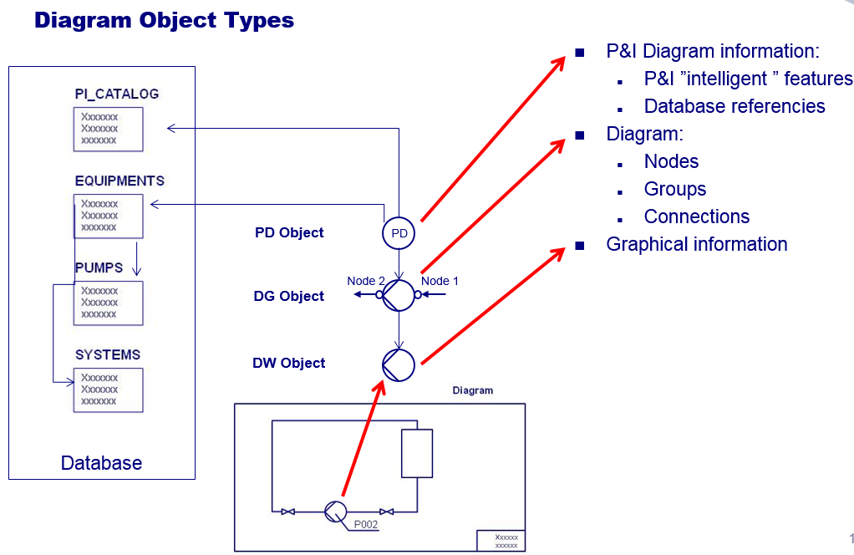

# PD对象分类及对应的数据库表单

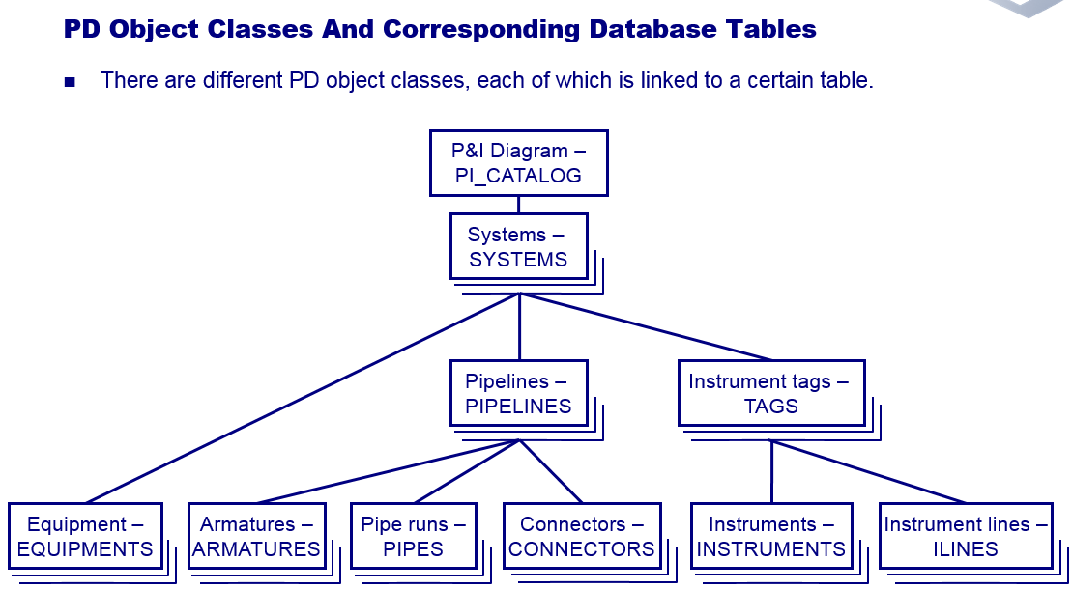

# 系统默认的数据库表单

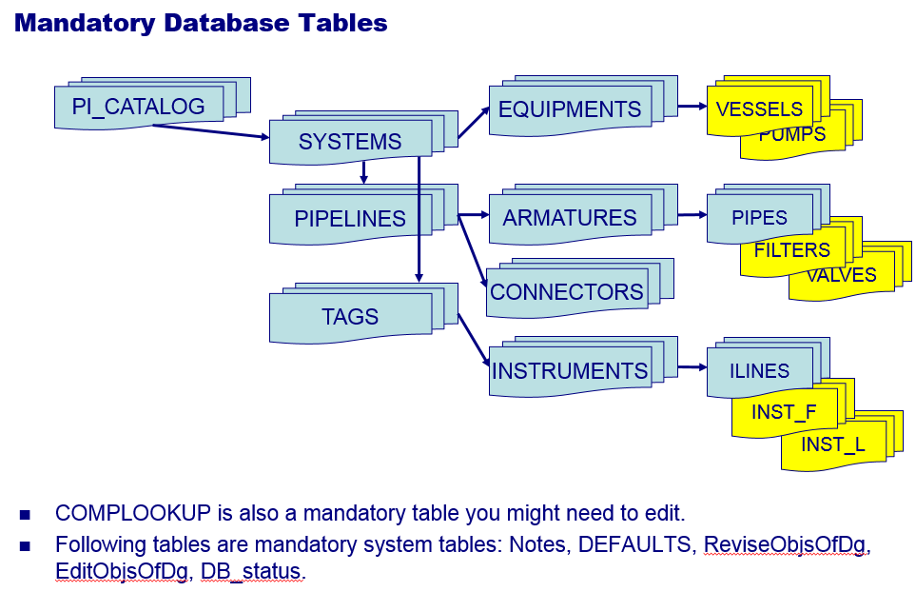

# 数据库管理

## 概述

1. 每一个使用Diagram模块的CADMATIC项目都必须单独在SQL数据库中创建对应的数据库
2. 使用同一个CADMATIC标准库的所有项目的Diagram数据库的结构可以是相同的

在标准库中，任何对数据库结构的修改都会影响到所有的项目

1. 如果一个项目需要不同的数据库结构，必须将数据库结构的修改保存到项目数据库中

这时其它项目的数据库结构使用标准库中的定义

## Diagram模板的各个数据项与数据库的关系

在定义Diagram模板时，模板上的各个数据项都与SQL数据库中的数据表相关联，数据项内容的改变会影响数据的存储及后续的相关操作。

### 模板的类型

1. Diagram模板的类型决定了使用这个模板的Diagram对象的数据存储位置，如下图所示：

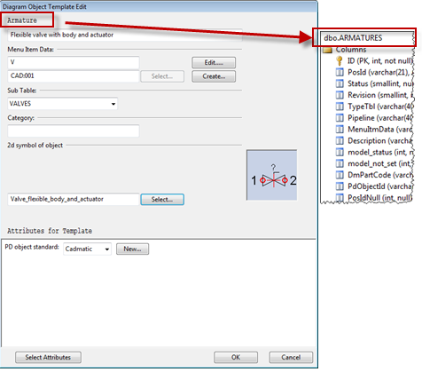

1. Diagram模板的类型决定了使用这个模板的Diagram对象插入时对应的数据输入框，如下图所示：

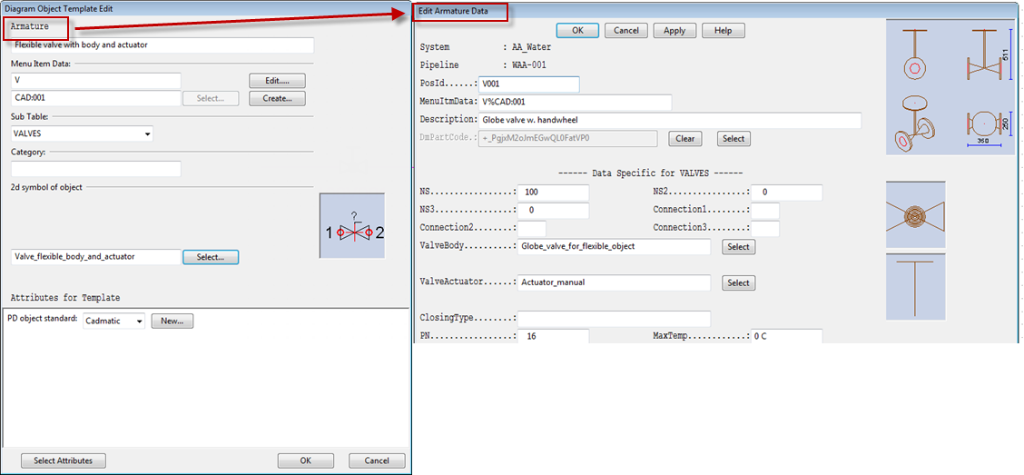

### Diagram模板的Menu Item Data数据项

1. Diagram模板的数据项Menu Item Data决定了使用这个模板的Diagram对象插入时自动生成的ID的前缀，如下图所示：

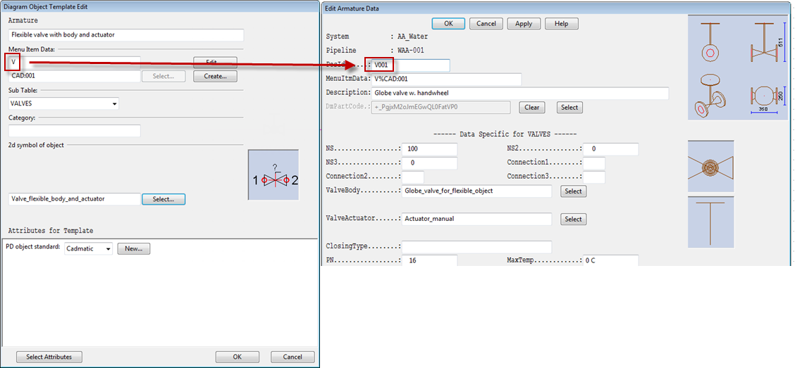

1. Diagram模板的数据项Menu Item Data决定了使用这个模板的Diagram对象插入时部分数据项的默认值，如下图所示：

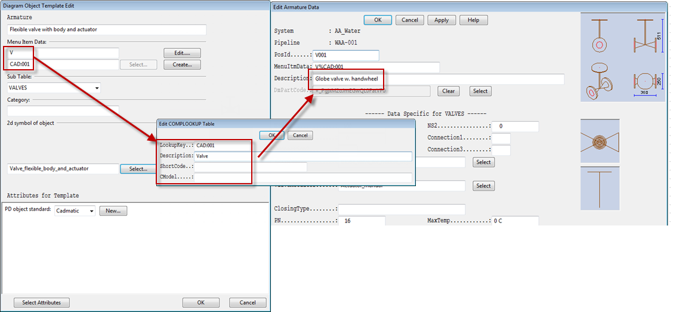

### Diagram模板的Sub Table数据项

1. Diagram模板的数据项Sub Table决定了使用这个模板的Diagram对象的数据保存位置，如下图所示：

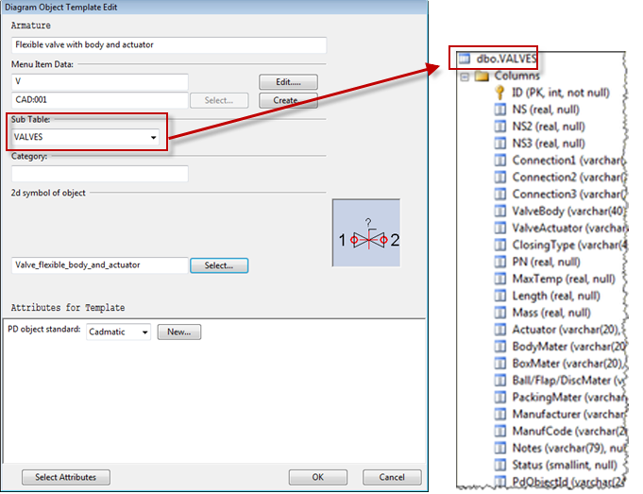

1. Diagram模板的数据项Sub Table决定了使用这个模板的Diagram对象的数据项内容，如下图所示：

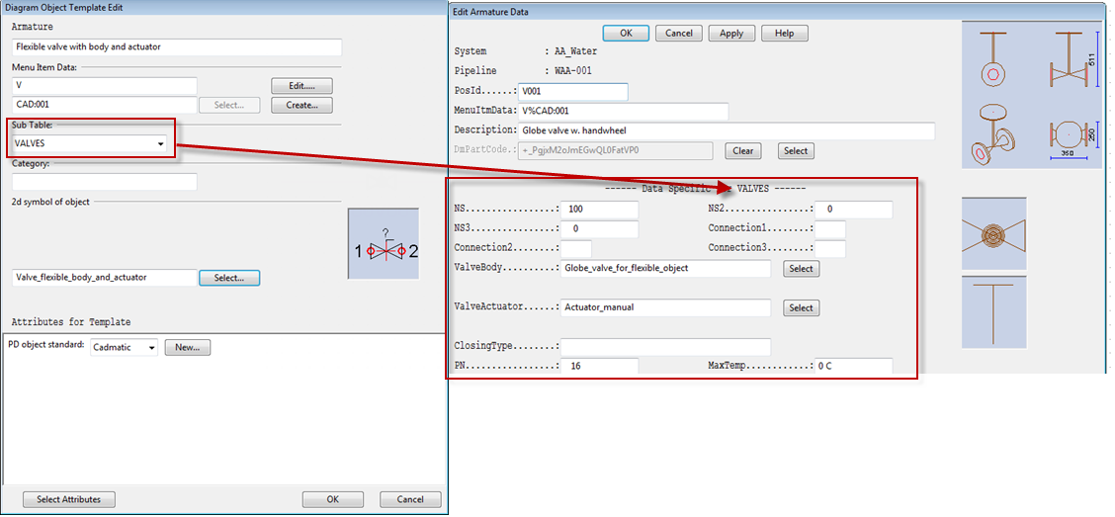

## Diagram对象数据保存

### Diagram对象对应的系统信息

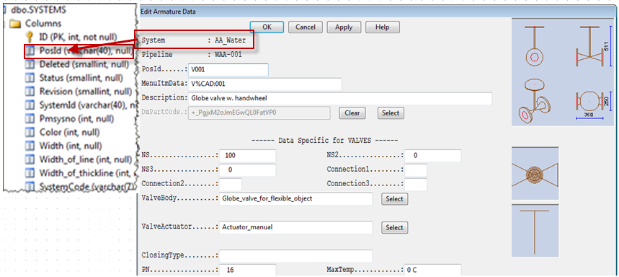

### Diagram对象对应的管线信息

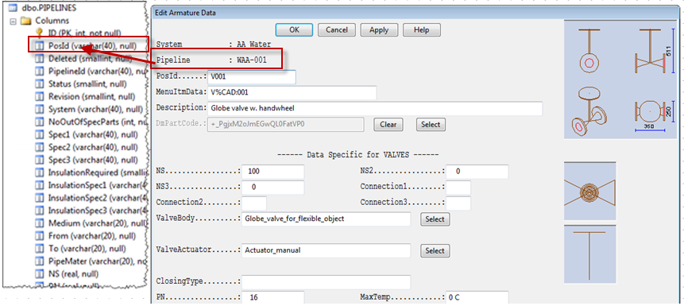

### Diagram对象数据的存储位置

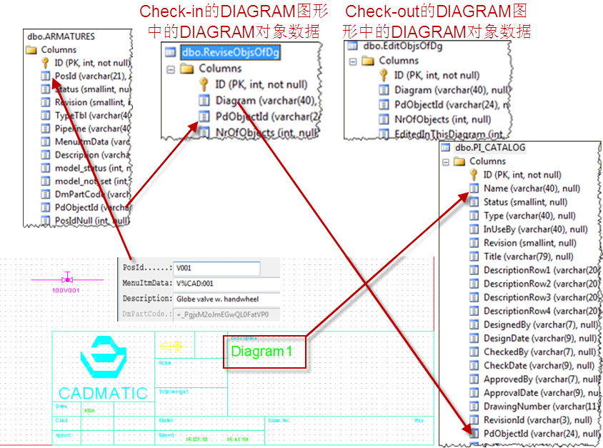

# 创建项目时的SQL数据库设置

## 进入SOL数据库设置窗口

选择下面菜单：

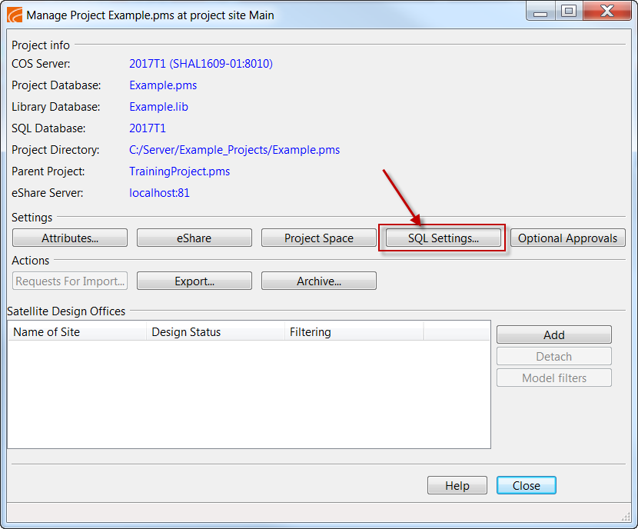

## SQL数据库设置内容

SQL数据库设置窗口如下图所示：

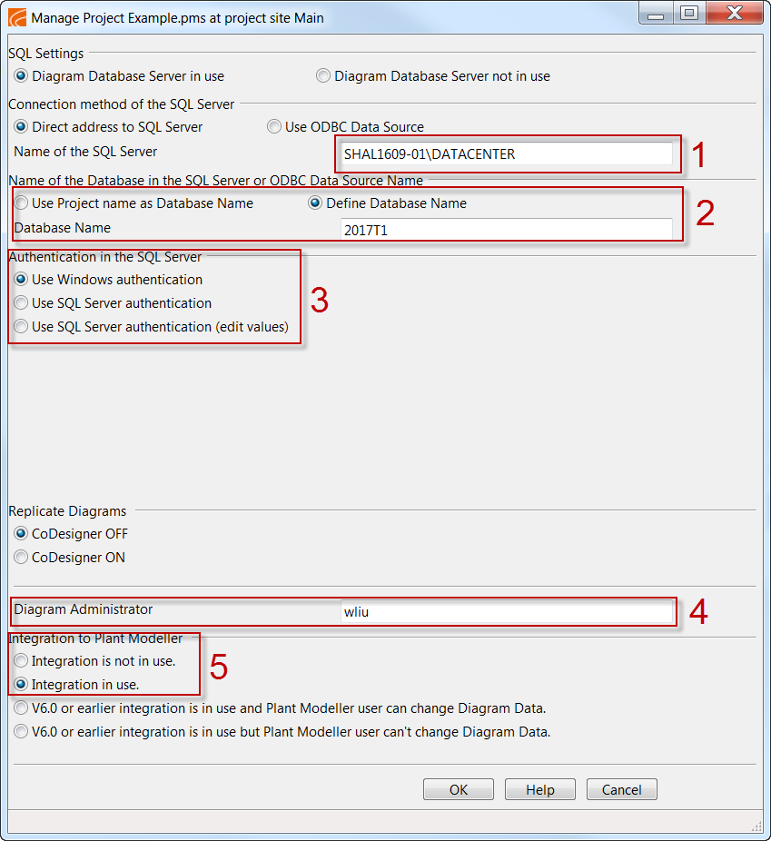

### SQL数据库（1）

在这个字段中需要填写安装了SQL数据库的服务器名称（或者IP地址）及其SQL数据库的实例名称，格式如上图所示。

如果安装了SQL数据库的服务器的IP地址是固定的（通常都应该是固定的），建议直接填写IP地址。

### 项目对应的SQL数据库名称(2)

这个字段需要确定与这个项目相对应的SQL数据库的名称，可以有下面两种方式：

1. Use Project Name as Database Name – 直接使用项目的名称作为数据库的名称
2. Define Database Name – 手工输入数据库的名称

### 用户访问SQL数据库的授权方式（3）

这个字段需要设置用户访问SQL数据库的时候所采用的授权方式。

1. Use Windows Authentication

使用Windows账号的授权方式，使用这种方式时，系统直接使用客户端的Windows账号访问SQL，这种方式需要在SQL服务器中把所有需要访问SQL服务器的用户的Windows账号添加到SQL服务器中。

1. Use SQL Server Authentication

这种方式使用系统默认的账号来访问SQL服务器，如果用户的SQL服务器是使用CADMATIC提供的安装包并且使用CADMATIC的预定义设置安装的话，可以选择这个选项，这时管理员可以不用输入任何的信息即可直接使用。

CADMATIC提供的SQL安装包为学习版，最多只能支持3~5用户同时访问（由微软的设定决定）。

1. Use SQL Server Authentication (edit value)

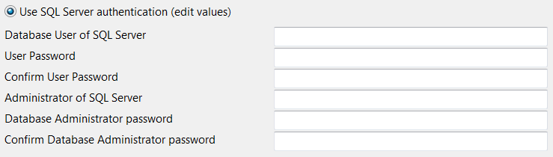

这种方式需要管理员预先在SQL服务器中定义一个用户及其相关的设置，然后再将这个用户名及其访问密码填写到上面图片中的对应字段。

一般情况下建议用户使用这种授权方式，这样的话对SQL服务器的管理来讲相对比较简单。

### SQL数据库管理员账号（4）

在默认情况下，这个账号就是创建这个项目的COS用户的账号，如果用户具有这个COS的System权限的话，可以修改这个账号。

### Diagram-3D数据Integration开关（5）

如果要讲Diagram的数据传递给3D模型及相互校验的话，必须Integration in use这个选项。

# 项目进行过程中SQL数据库设置的修改

在项目进行的过程中，如果确有需要，可以对SQL数据库的设置进行修改。

## 启动SQL设置窗口

按下面的顺序打开SQL数据库设置窗口：

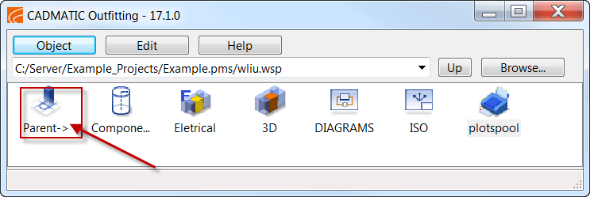

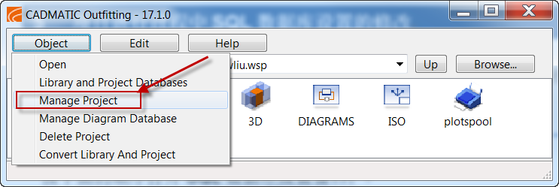



## 注意事项

在项目进行过程中，可以修改下面设置：

1. Diagram Administrator – Diagram管理员账号（第4项）
2. Integraton设置 – Diagram与3D模型的Integration设置（第5项）

在项目进行过程中，禁止修改下列设置

1. SQL数据库实例
2. SQL数据库名称
3. 授权方式

# 管理Diagram数据库

## 进入Diagram数据库管理界面

打开CADMATIC桌面，选择下面菜单进入Diagram数据库管理界面：



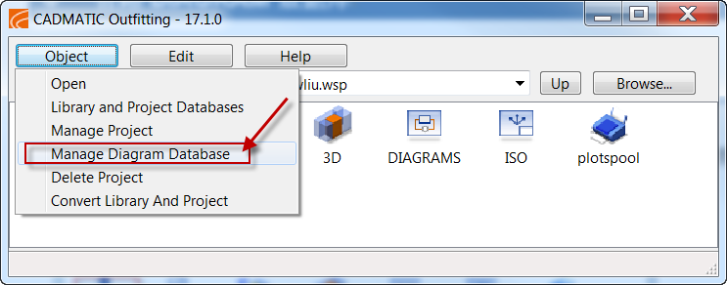

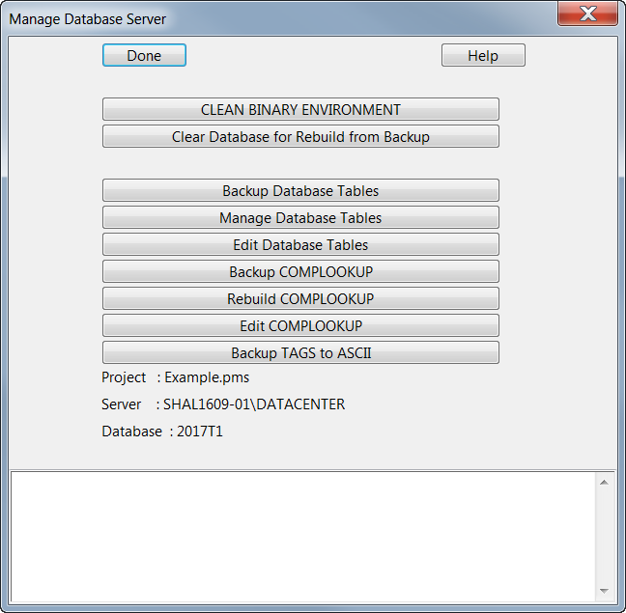

## Diagram数据库管理

### CLEAN BINARY ENVIRONMENTS

1. 这个命令用于软件环境的二进制数据，等于初始化Diagram的数据库，执行这个命令后Diagram的二进制数据从数据库里被删除
2. 在执行这个操作之前，用户可以使用Backup TAGS to ASCII命令将TAGS数据表备份，并在执行这个操作之后将TAGS数据恢复到数据库中
3. 在项目进行的过程中，基本上不需要使用这个命令
4. 执行这个命令后，当你再打开Diagram模块时，你需要同步一下系统跟管线的数据
   1. System跟PipeLine的数据从COS传递到SQL数据库
   2. 这个操作可能需要耗费时间比较长
5. 执行这个操作后，以ASCII格式打开Diagram图形，将Diagram图形恢复到SQL数据库中

点击这个菜单，系统弹出如下提示窗口：

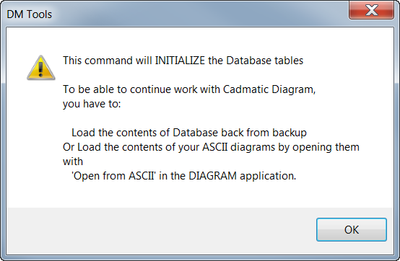

按OK，系统弹出如下对话框：

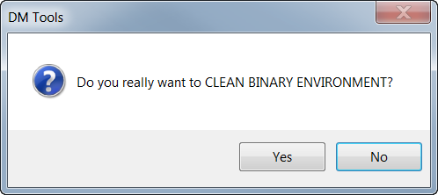

按**Yes**，系统执行清理操作，按**No**,系统放弃操作。

### Clean Database for Rebuild from Backup

1. 这个命令用于重建SQL数据库，比如刚从COS的备份数据恢复COS之后
2. 数据库的Backup文件必须与COS的备份文件时间相同

选择这个菜单，系统弹出如下窗口：

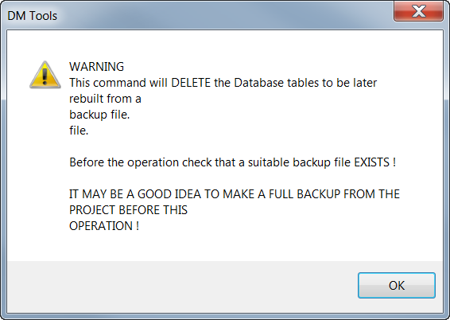

按OK，系统弹出如下对话框：

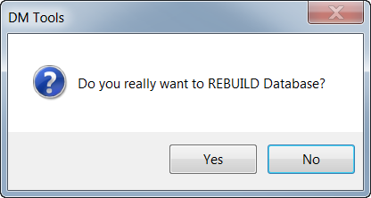

选择**No**，系统退出这个命令，选择**Yes**，系统弹出如下窗口：

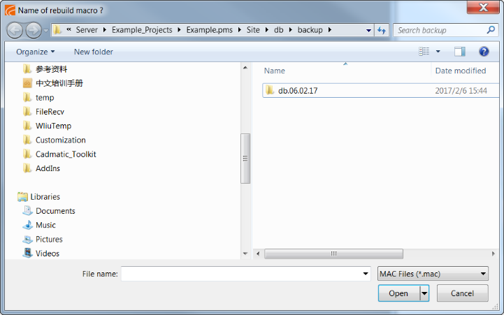

浏览并选择适当的备份文件，如下图：

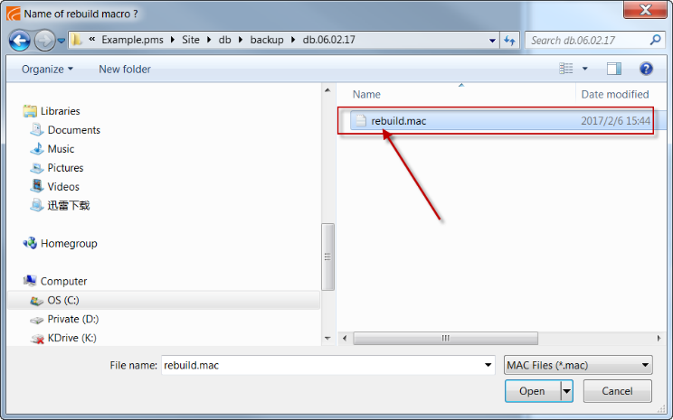

按**Open**，系统将选择的备份文件的数据恢复到数据库中。

### Backup Database Tables

这个命令用于在不启动数据库管理器的情况下直接备份数据库。

点击这个菜单，系统弹出如下窗口：

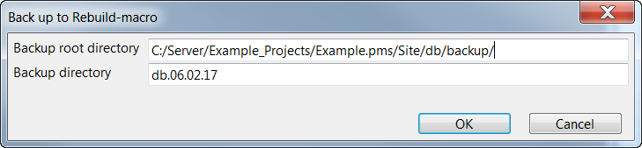

用户可以直接使用默认值，也可以根据实际需要输入别的值。按**OK**，系统生成数据库的备份文件。

### Manage Diagram Database

选择这个菜单，系统弹出如下窗口：

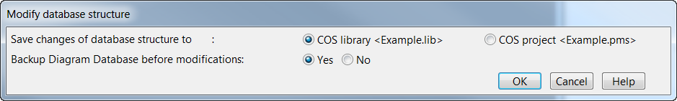

在这个窗口中，用户可以选择数据库结构修改后，修改的结果是保存到标准数据库（COS library）还是保存到项目数据库（COS project），如果选择保存到标准数据库，则所有使用这个标准数据库的项目的数据库结构都会跟着修改，通常情况下禁止这样操作。如果选择保存到项目数据库，则只影响当前项目的数据库结构。

用户还可以选择在修改数据库之前是否需要保备份前的数据库数据，一般情况下建议备份当前数据库的数据。

选择完需要的选项后按**OK**，则弹出下面窗口：

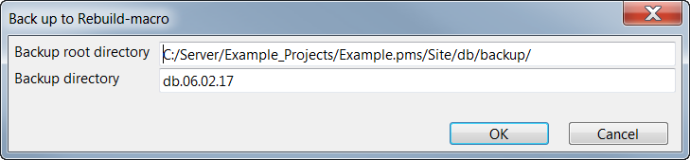

在这个窗口用户可以输入保存备份文件的文件目录或者直接使用默认值，输入完后按**OK**，如果指定的目录已经存在，系统弹出如下窗口：

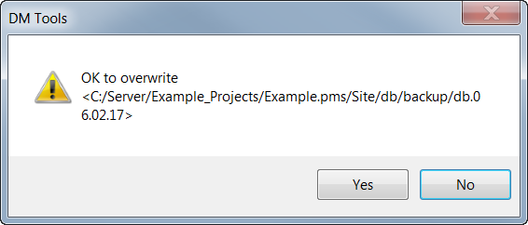

选择**Yes**，系统将生成数据库备份并覆盖原来的备份文件，然后进入数据库管理窗口；选择**No**，系统不备份数据，直接进入数据库表单管理窗口，如下图所示：

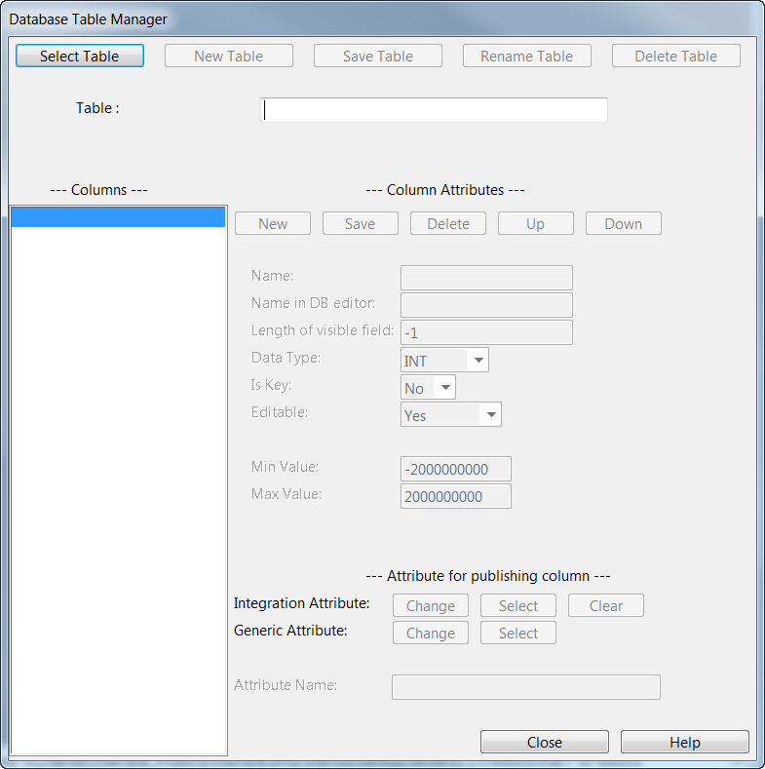

### Edit database Tables

这个命令用于编辑指定的数据库表单的数据记录。

点击这个命令，系统弹出如下窗口：

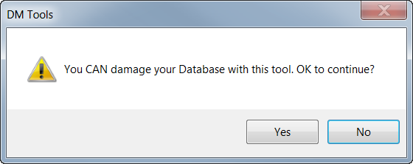

选择**No**，系统中断这个命令回到主窗口。选择**Yes**，系统弹出下面窗口：

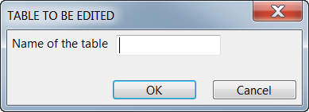

选择**Cancel**，系统中断命令回到主窗口。输入表单的名字（比如VALVES）,选择**OK**，系统弹出类似下面的窗口：

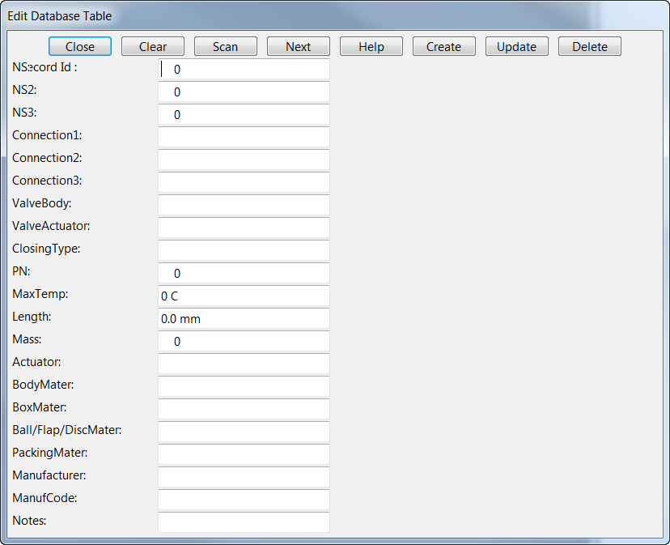

窗口中各个菜单的功能如下：

Close – 关闭数据库表单编辑窗口并返回主窗口

Clear – 清除当前输入的数据内容

Scan – 根据输入条件扫描数据表单，查找符合条件的数据记录

Next – 显示当前数据记录的下一个记录

Help – 显示在线帮助文档的相关内容？

Create – 根据当前的输入内容创建一个新的数据记录

Update – 将当前数据记录的修改内容保存到数据库

Delete – 删除当前数据记录

**说明：**

1. 请谨慎使用这个命令，如果使用不当，这个命令有可能会破坏你的数据库。
2. 只有可编辑的数据字段会在这个窗口中显示
3. 不要在这里删除任何已经被Diagram对象使用的数据记录

### Backup COMPLOOKUP

这个命令用于备份COMPLOOKUP数据表的数据。

选择这个命令，系统弹出下面窗口：

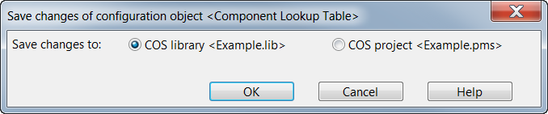

选择COS library，数据表的数据将被保存到标准库里面，选择COS project，数据表的数据将被保存到项目数据库里面。

选择**OK**，系统将COMPLOOKUP表单的数据保存到指定的数据库。并在主窗口中显示如下内容：

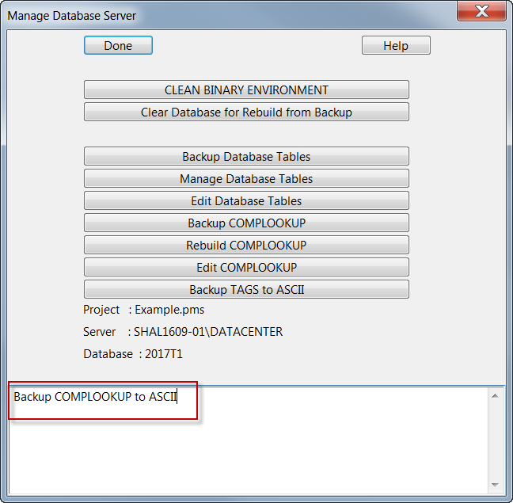

**说明：**

1. 只有当当前项目使用的配置与其它使用同一个标准库的项目的配置不同时，才会将数据库备份到项目库
2. COMPLOOKUP数据表的内容保存在COS数据库中的配置表中，如下图：

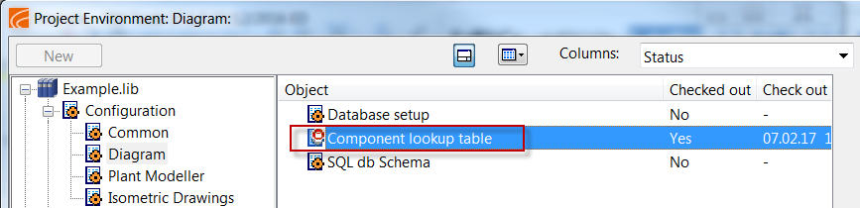

1. 备份时脚本文件“ldcloopup”自动被更新到COS数据库中，注意不能手动修改这个脚本文件，如下图所示：

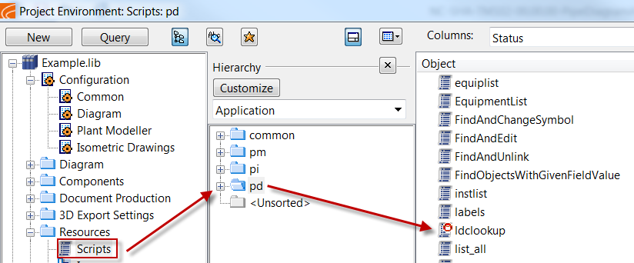

1. 当用户编辑（新建或者修改）Diagram模板并关闭COS浏览器时。系统自动备份COMPLOOKUP数据表。

### Rebuild COMPLOOKUP

这个命令用于根据COS数据库中的内容重建COMPLOOPUP数据表的数据。

选择这个菜单，系统弹出下面窗口：

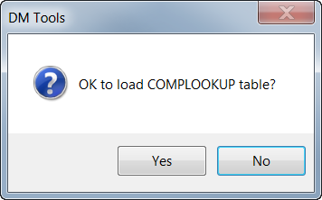

选择**No**，系统中断这个命令并回到主窗口。选择**Yes**，系统读取COS数据库中的数据并将这些数据恢复到COMPLOOKUP数据表中，如下图：

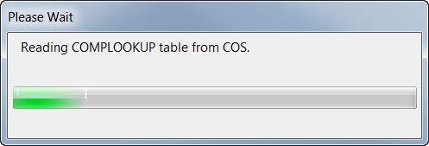

命令结束后，系统在主窗口中显示如下内容：

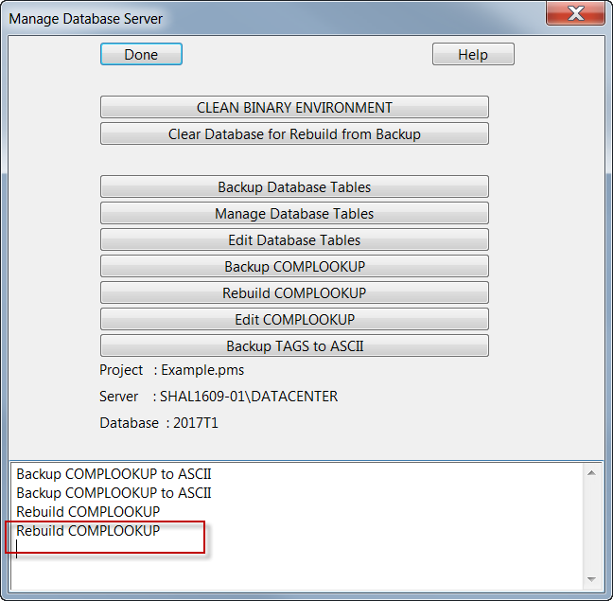

### Edit COMPLOOKUP

这个命令用于编辑COMPLOOKUP数据表中的数据记录。

点击这个命令，系统弹出下面窗口：

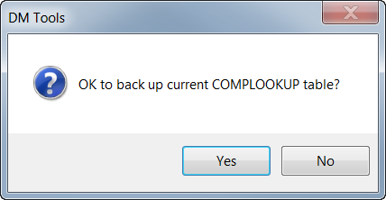

选择**No**，系统中断这个命令并回到主窗口。选择**Yes**，系统弹出如下窗口：

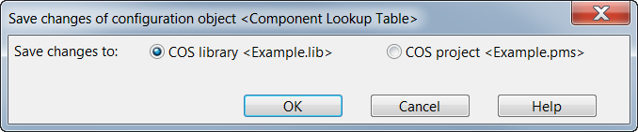

选择COS library，数据表的更改将被保存到标准库里面，选择COS project，数据表的更改将被保存到项目数据库里面。

选择**OK**，系统弹出如下窗口：

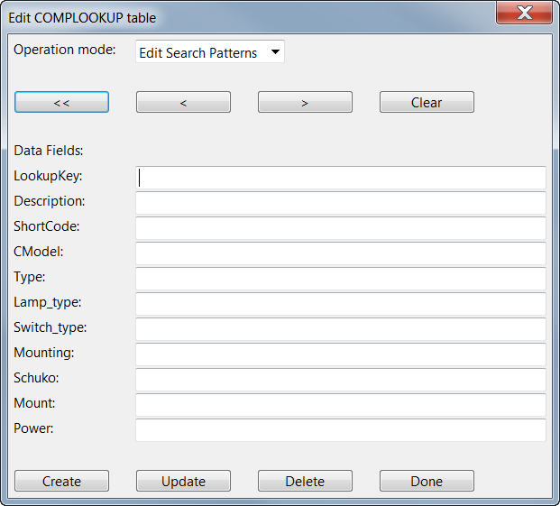

这个窗口中各个命令的功能如下：

 将数据表指针设置到最开始的位置

 将读取当前数据记录的前一个记录的内容

 将读取当前数据记录的下一个记录的内容

 清除用户输入的内容

 根据用户的输入数据创建新的数据记录

 将用户输入的内容更新到当前的数据记录

 删除当前的数据记录

 退出当前窗口

### Backup TAGS to ASCII

这个命令用于备份仪表回路定义（是否包括电气？）的数据表TAGS的数据。

点击这个命令，系统将这个数据表的数据保存到一个宏文件中，如下图所示：

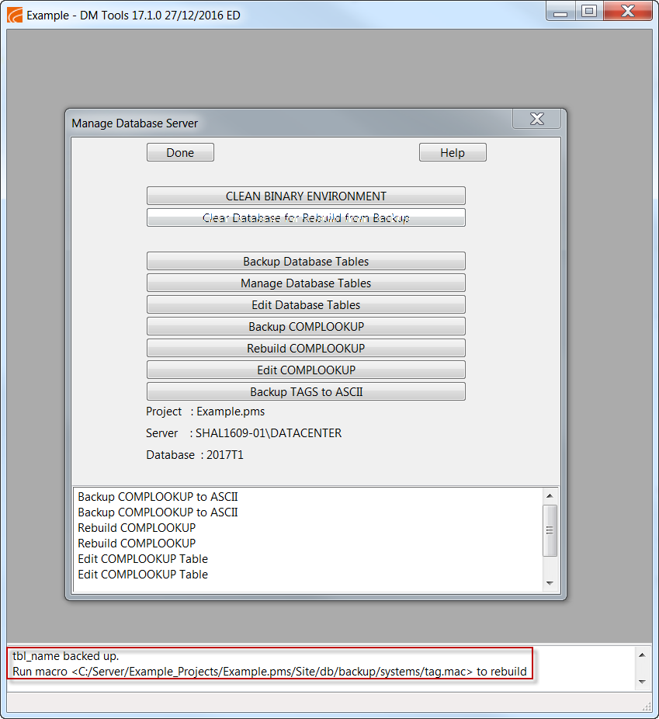

# Diagram数据表单管理

1. 用户可以对Diagram数据库中的表单做如下操作：
2. 创建新的表单
3. 删除表单
4. 修改表单
   1. 修改表单中已经存在的字段
   2. 在表单中创建新的字段
   3. 删除表单中的字段

通常情况下用户无需对Diagram数据库表单及其结构进行更改，只有当用户需要的数据在数据库中无法找到对应的表单或者字段时，用户才需要对数据库的表单进行修改，或者添加新的表单。

## 数据表单修改权配置

Diagram数据库表单的修改权限定义保存在COS数据库的配置项里面，如下图所示：

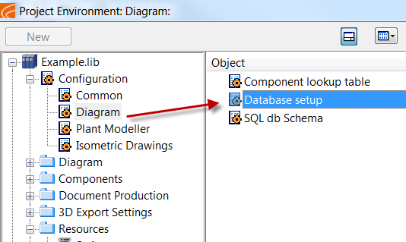

双击这个配置对象，可以看到如下窗口：

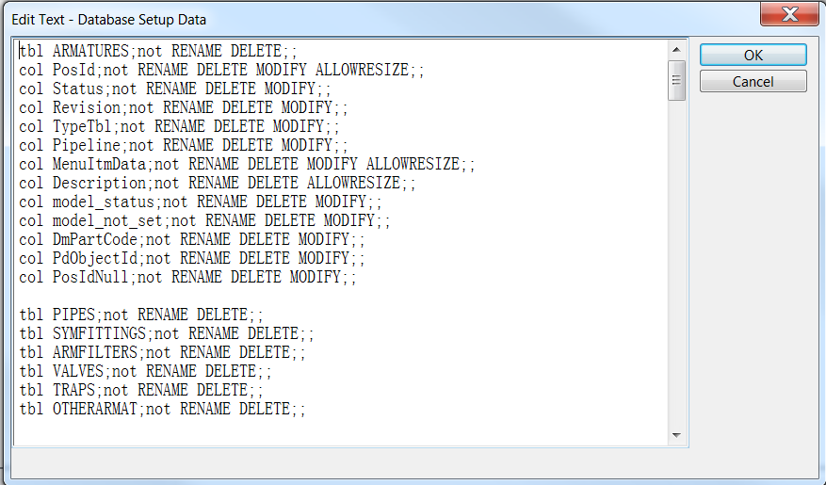

1. 关键字tbl后面跟着的是数据库表单的名称，紧跟着的是这个数据表单的权限设置；
2. 关键字col后面跟着的是字段的名称，紧跟着的是这个字段的权限设置；
3. 数据表单及字段的权限设置可以有下面的关键字：
   1. RENAME – 修改名称
   2. DELETE – 删除
   3. MODIFY – 修改
   4. ALLOWRESIZE – 修改数值的取值范围，字符串的长度，数组的长度等
4. 权限关键字的前面如果加上限制关键字not，则表示禁止
5. 注意不要修改系统自带的数据库表单的权限设置
6. 如果用户创建了新的数据库表单，必须在这里定义新数据库表单的权限设置

## 数据库表单的结构

1. 在每一个主数据表中，都有几个强制性的字段，这些字段有下面这些特点：
2. 通常是可以编辑的，比如PosId，MenuItmData，这些字段通常使用系统提供的一些特殊工具填写数据
3. 用户可以看得到但无法编辑，比如System，PipeLine，Tag，
4. 用户看不到，比如Status，PdObjectId，PosIdNull
5. 用户自定义的字段是可以是可编辑、可见，或者不可编辑、不可见的；

下面以设备的数据表为例：

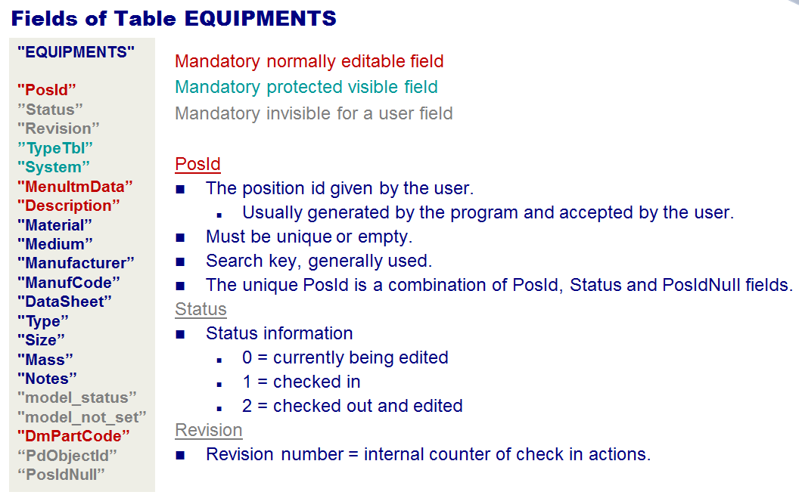

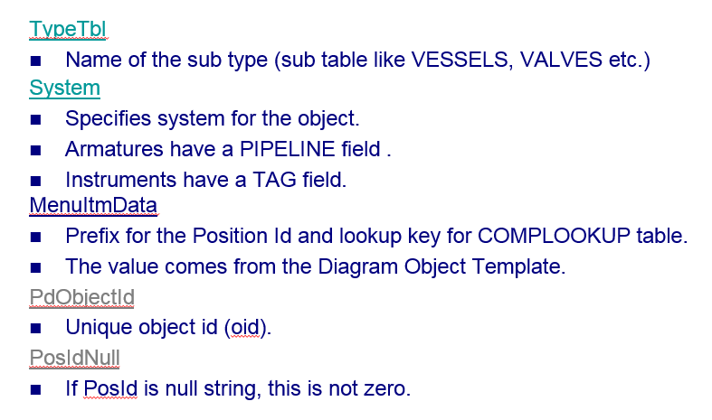

1. 修改数据库表单注意事项
2. 修改之前先备份数据库
3. 最好在项目设计工作启动之前完成对数据库表单的修改
4. 在项目进行期间，可以给数据表单添加新的字段
   1. 在修改数据库表单期间，这个项目的所有用户必须退出CADMATIC应用
   2. 修改数据库表单后，用户必须重新启动CADMATIC应用，对表单的修改才会起作用
5. 如果修改了字段的类型，注意要更新使用了这个字段的label定义

## 创建数据库表单

用户可以有两种方法创建数据库表单，一种方法是创建一个全新的数据库表单，然后一步一步添加需要的字段，一种方法是复制已经存在的数据库表单，然后对这个数据库表单的字段做必要的修改。

### 创建新的数据库表单

在数据库管理主窗口选择Manage Diagram Database，进入数据库表单管理窗口：如下图：



在Table字段中输入你要创建的新表单的名字（注意不能够跟已经存在的表单重名），如下图：

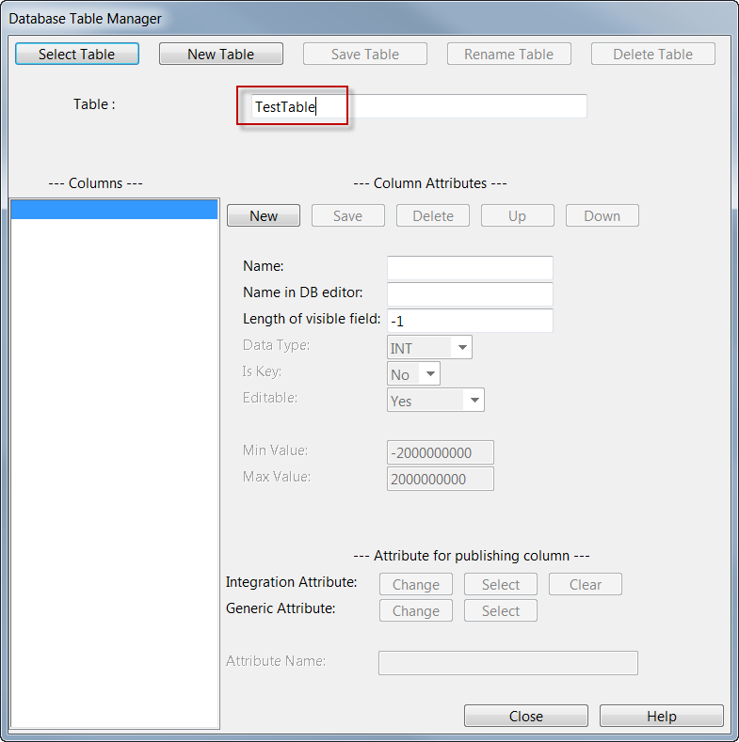

注意这个时候还不能够创建新的表单，至少必须给这个表单添加一个字段才能够创建新的表单，在**Column Attributes**的**Name**字段中输入一个新的字段的名字，并选择这个字段的相关设置，然后选**New**命令，给这个表单添加一个新的字段，如下图所示:

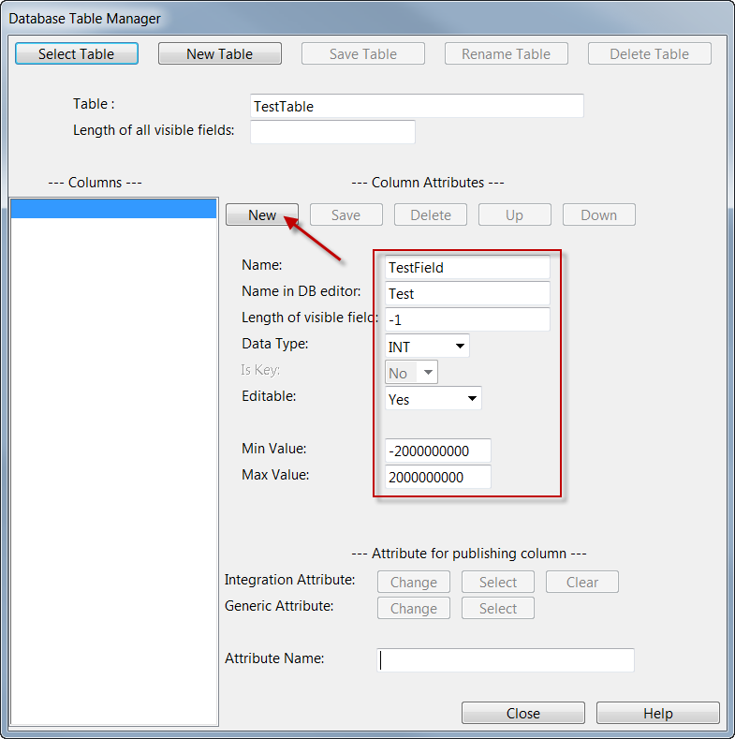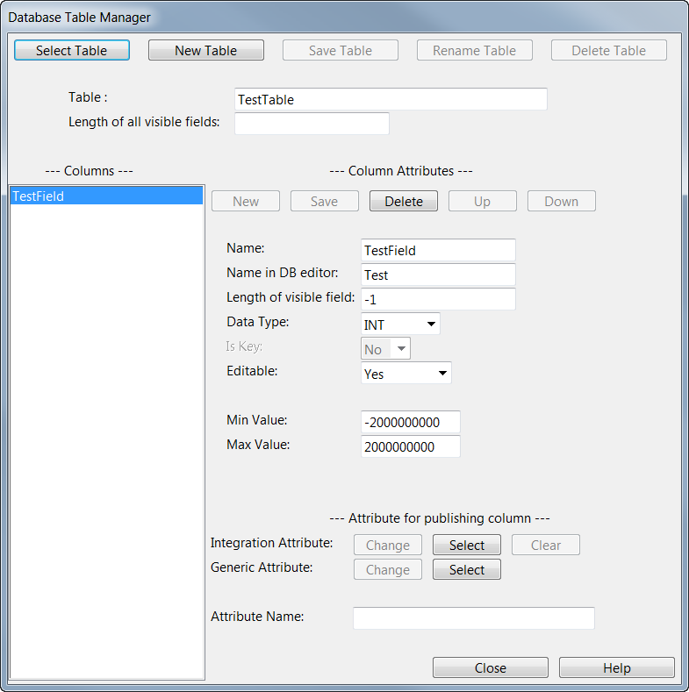

此时可看见字段创建成功后**New**命令变成灰色，**Delete**命令被激活，如上图。

这时就可以创建新的数据库表单了，按**New Table**命令，数据库表单创建成功，**New Table**命令变成灰色，如下图所示：

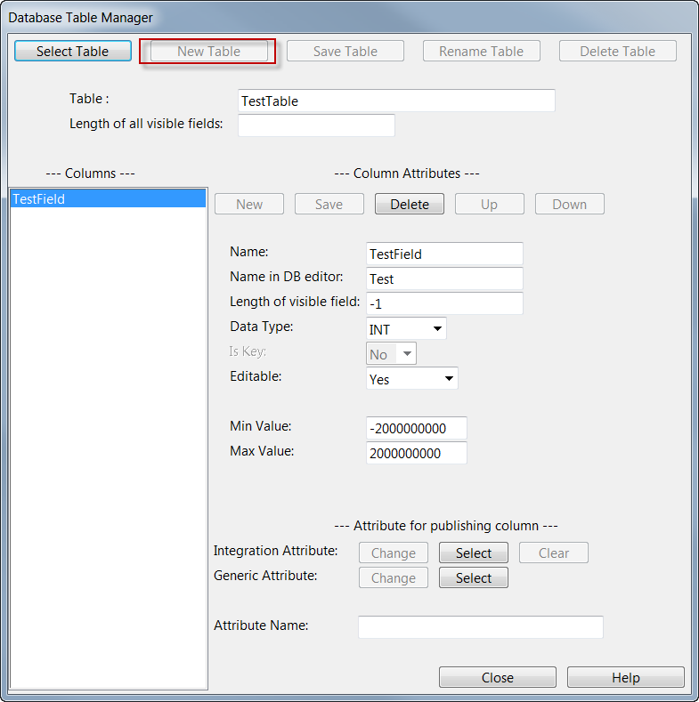

这时如果能够连接到SQL数据库服务器，可以在对应的数据库中看到已经增加了一个新的数据库表单，如下图所示：

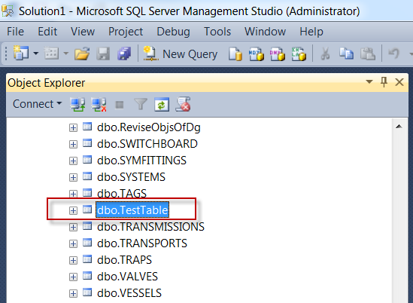

数据库表单创建成功后，用户可以继续给这个表单添加必要的数据字段，然后按**Save Table**命令将新增加的数据字段保存到数据库表单中。

### 复制数据库表单

在数据库管理主窗口选择Manage Diagram Database，进入数据库表单管理窗口：如下图：



选择Select Table命令，在弹出的窗口中选择你要复制的数据库表单，如下图：

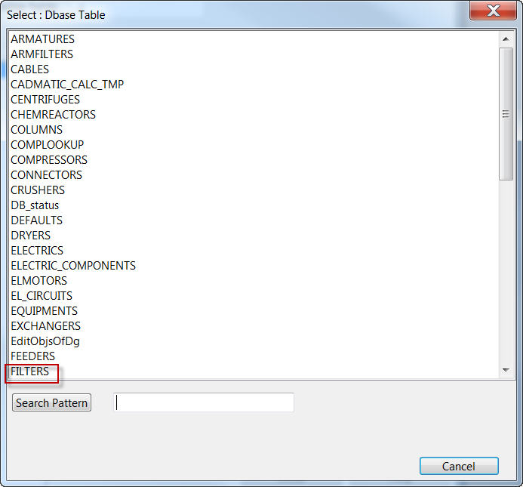

点选要复制的数据库表单（FILTERS）后，重新回到数据库表单管理窗口，如下图所示：

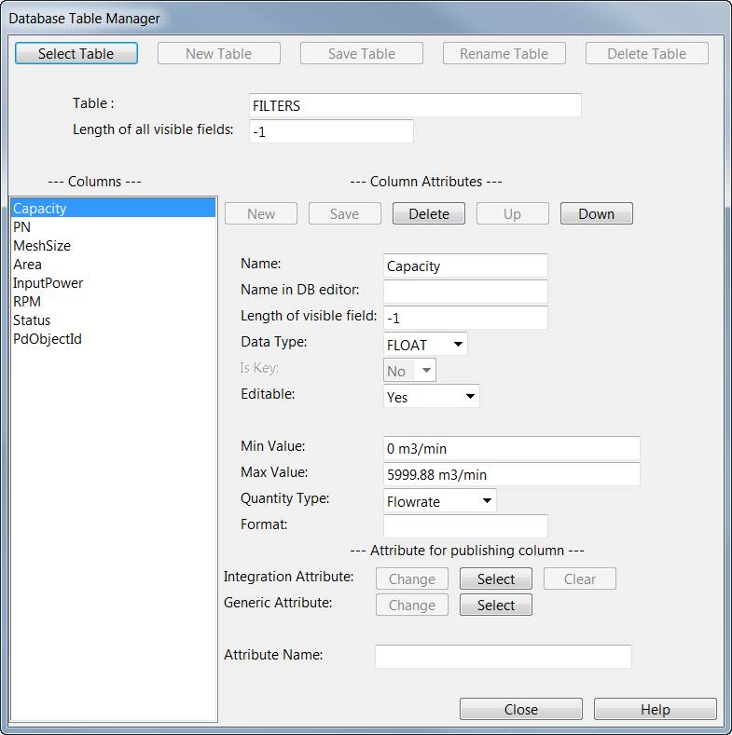

这时系统将你选中的数据库表单的字段定义都显示在窗口中。在Table字段将表单名称改成你需要的名称，这时候**New Table**命令会被激活，如下图：

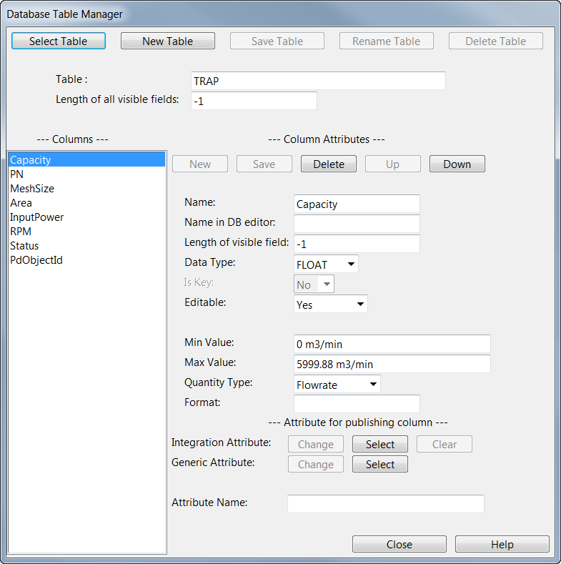

选择**New Table**命令，系统在数据库中生成指定名字的数据库表单，这个数据库表单具有与FILTERS数据库表单相同的字段，如下图：

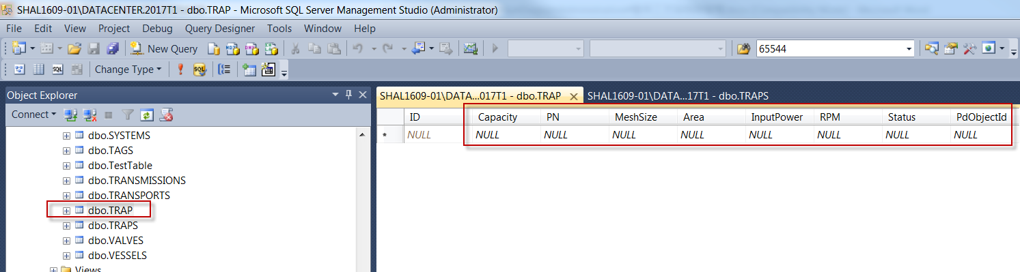

这时，用户可以继续对这个数据库表单的字段进行编辑（增加、删除、修改）以满足自己的要求，修改完后选择**Save Table**把修改的内容保存到数据库表单中。

## 数据库表单中的数据字段

对数据库表单的修改实际上就是对数据库表单中的数据字段的编辑，主要操作包括：

1. 创建新的字段（包括创建全新的字段及拷贝已经存在的字段）
2. 修改已经存在的字段
3. 删除字段

### 创建新字段

在选择一个数据库表单或者新建一个数据库表单后（例如数据库表单VALVES），在Column Attribues的Name字段中输入一个字段的名称，比如Supplier（供应商），如下图：

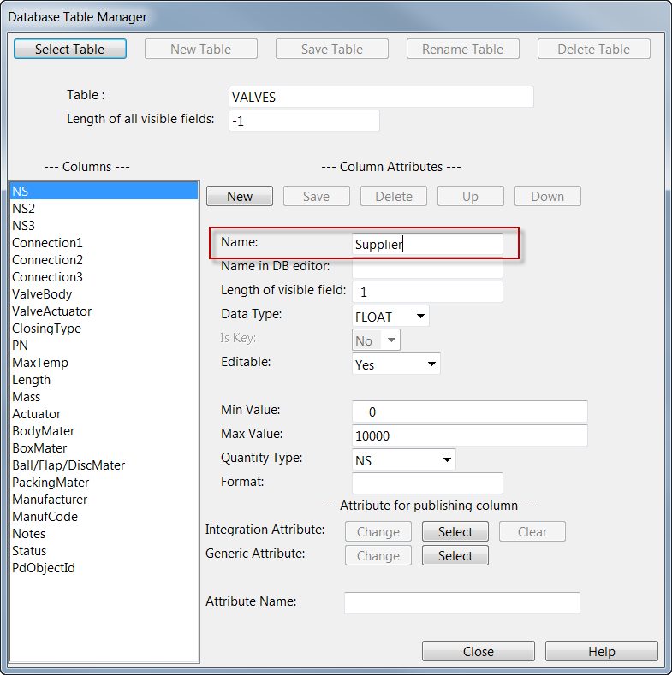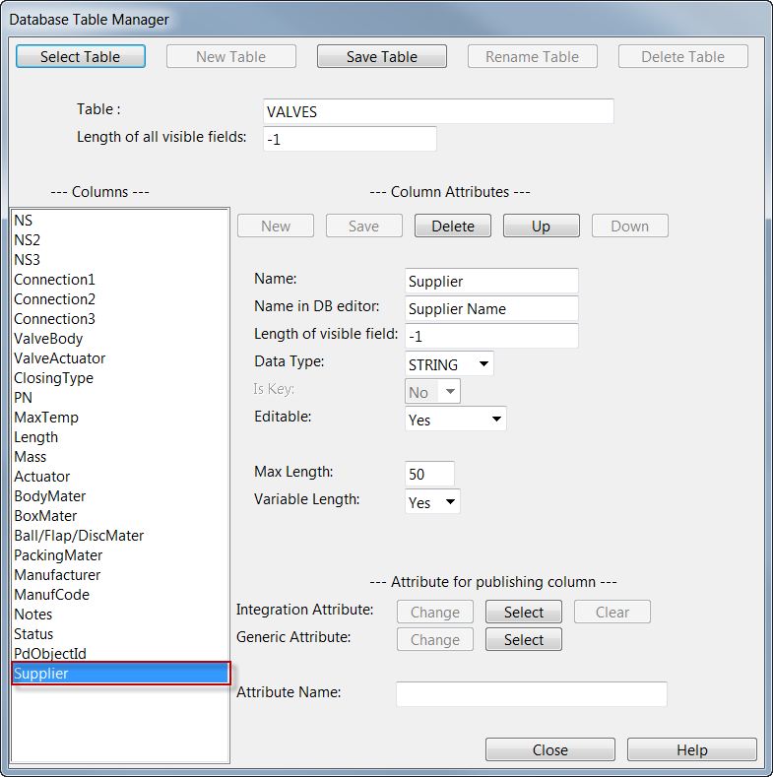

设置好这个字段的属性后（字段各个属性的作用请参考数据库表单的字段属性），按**New**命令，系统创建一个新的字段，如上图所示，用户也可以输入字段名称后，按**New**命令创建字段，然后再修改字段的属性。

注意创建完新字段后，要选择Save Table，这时新字段的定义才会保存到数据库中。

### 拷贝字段

如果用户要添加的字段与当前数据表单中的某个字段相似（数据类型、取值范围等），用户可以将这个字段的设置拷贝过来，做一些必要的修改后生成新的字段。

在字段列表（Columns）中点选要拷贝的字段，这个字段的属性设置会显示在字段属性Column Attributes中，如下图所示：

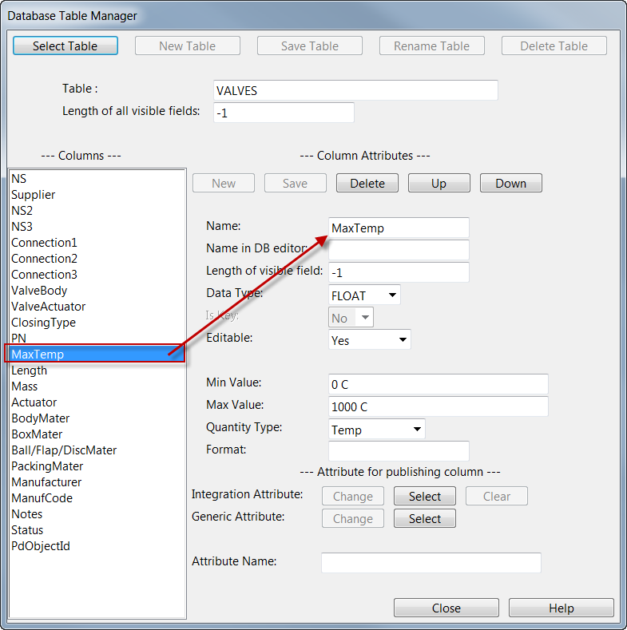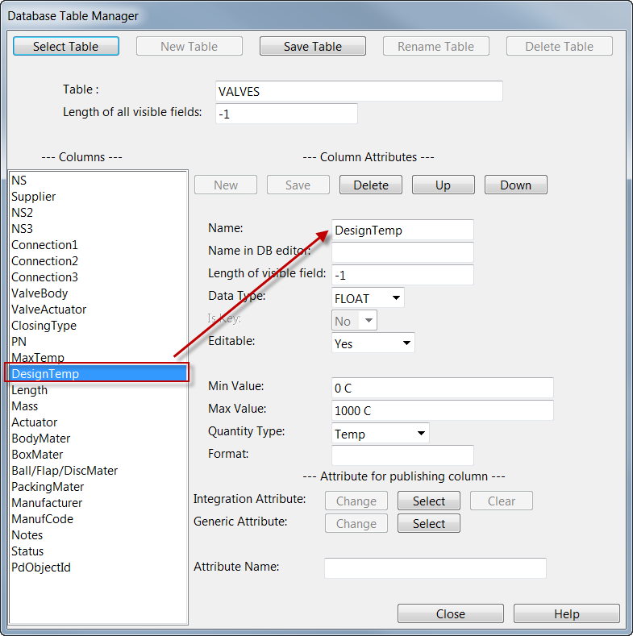

在Name字段中将字段名称改为想要的名称，然后选择**New**命令，系统给当前数据库表单添加一个新的字段，这个字段具有与点选的旧字段相同的属性设置，如上图：

这时用户可以对新字段的属性做必要的修改，也可以先把字段属性按需要修改后再选择**New**命令创建字段。

注意创建完新字段后，要选择**Save Table**，这时新字段的定义才会保存到数据库中。

### 修改字段

在字段列表（Columns）中点选要修改的字段，这个字段的属性设置会显示在字段属性Column Attributes中，如下图所示：

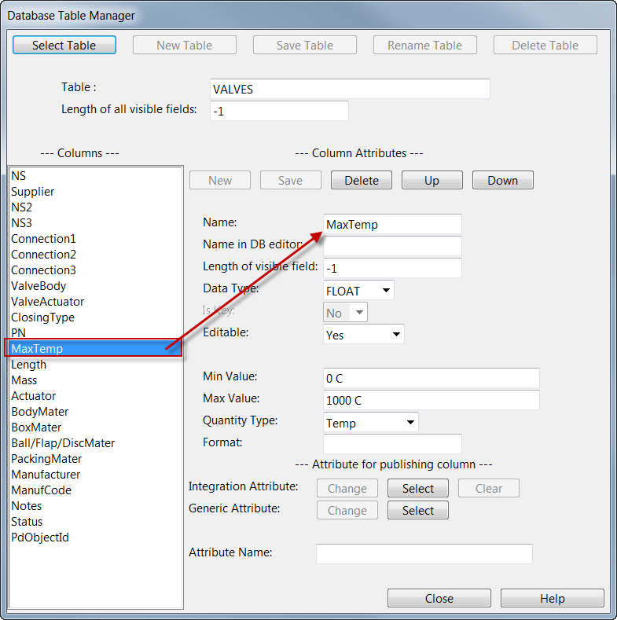

在字段属性窗口中对字段做需要的修改后，选择**Save**命令将修改保存到数据库表单，再选择**Save Table**命令将修改的数据库表单保存到数据库中。

### 删除字段

在字段列表（Columns）中点选要删除的字段，这个字段的属性设置会显示在字段属性Column Attributes中，如下图所示：



选择Delete命令，这时这个字段会从字段列表（Columns）中删除。选择Save Table命令，将结果保存到数据库中。

### 数据库表单的数据字段属性

1. Name – 数据字段名称

数据字段的名字为数据字段的标识，在当前的数据库表单必须是唯一的。

1. Name in DB editor – 数据字段在Diagram对象的数据编辑器中显示的名字，如下图所示：

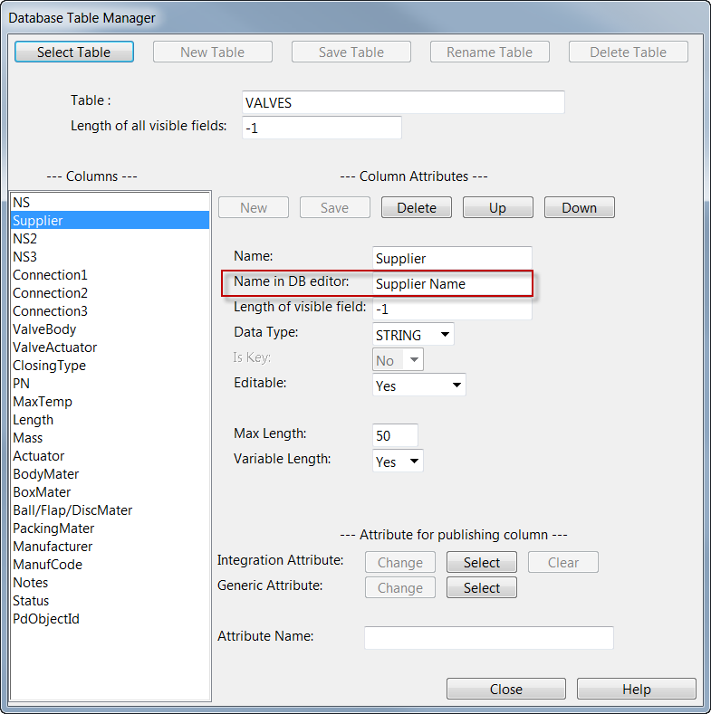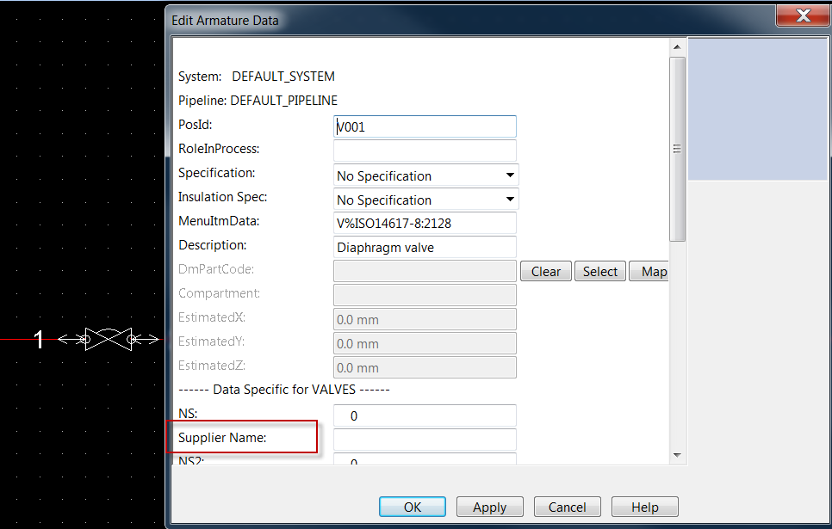

1. Length of visible field – 数据字段在Diagram对象的数据编辑器中显示的文本框的长度，填-1为系统默认长度，如下图所示：

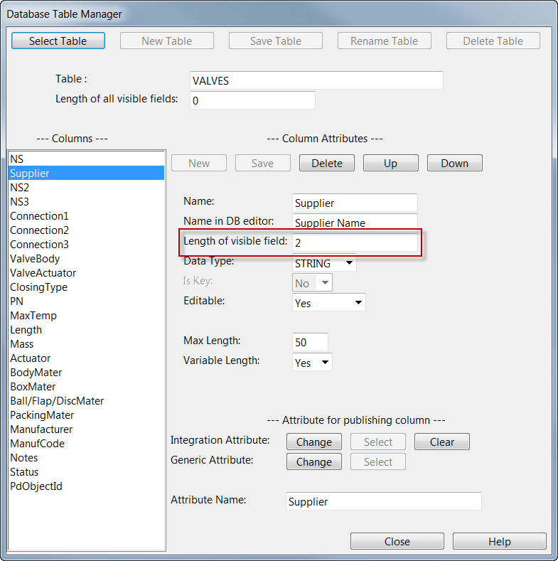 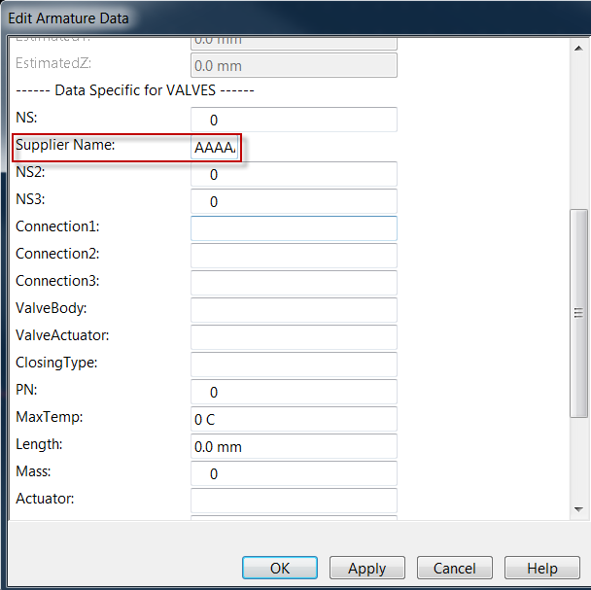

1. Data Type – 字段的数据类型

字段数据类型指这个字段所保存的数据的类型，目前可以支持下面这些数据类型。

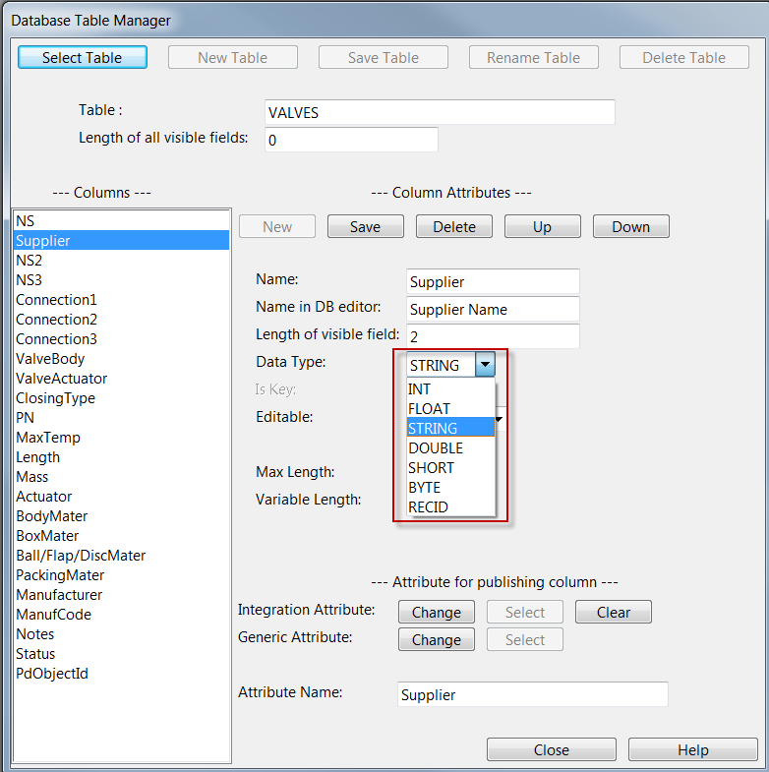

1. Is Key – 是否关键字段

这里指的是这个字段填写的数据是否是数据记录的标识字段，目前只有PosId这个字段是关键字段。

1. Editable – 字段是否可以编辑

这个属性用于设置这个字段的数据在Diagram对象的数据编辑器中是否是可以编辑的，可以设置三种状态：

Yes – 这个数据字段在Diagram对象数据编辑器中是可以编辑的

No – 这个字段在Diagram对象数据编辑器中是看不见的

No, visible -这个字段在Diagram对象数据编辑器中可以看见，但不能编辑

### 数据的取值范围设置

用户在选择字段的数据类型时，对于不同类型的数据，系统提供了不同字段让用户能够设定数据的取值范围。

1. INT

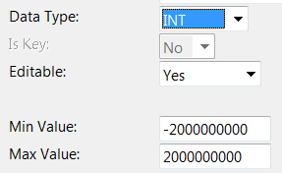

1. FLOAT

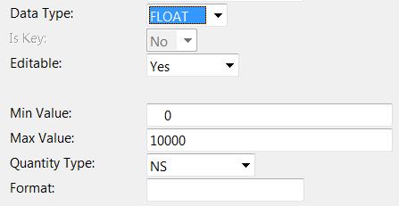

1. STRING

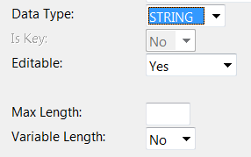

1. DOUBLE

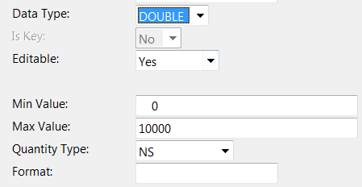

1. SHORT

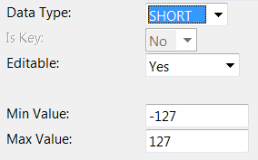

1. BYTE

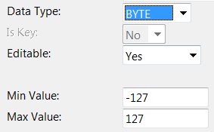

1. RECID

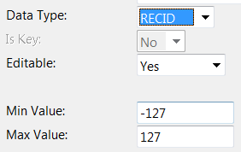

### 数据库表单中数据字段的顺序

Diagram对象数据编辑器中字段的顺序与数据库表单中字段的顺序保持一致，如下图所示：

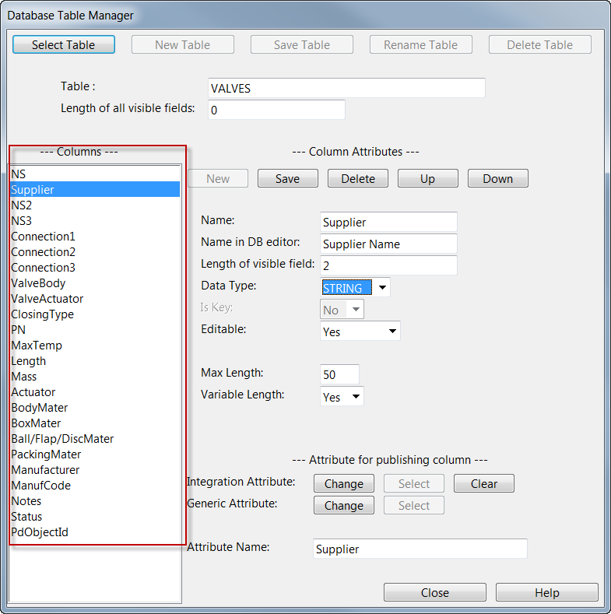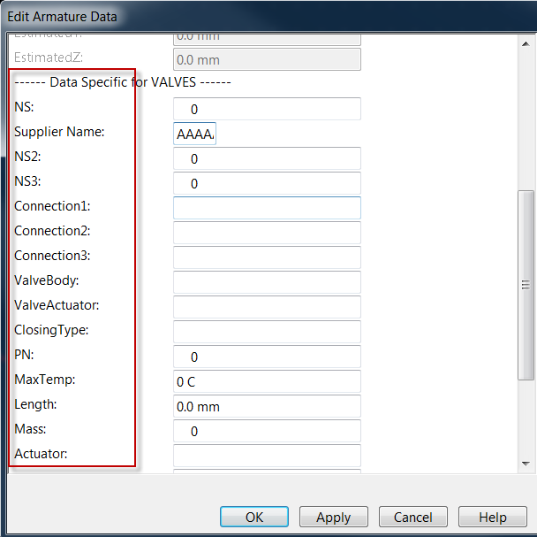

用户可以根据数据字段输入的频度及重要性来调整数据字段的顺序。

### Diagram数据与PM数据的绑定

Diagram中所有Diagram对象的数据都可以传递给对应的3D模型（一个Diagram对象对应一个3D-PM模型），Diagram对象的哪些数据要传递给3D模型？Diagram对象的数据传递给3D模型后，保存在哪里？这些都需要在数据字段中来设置。

用户在定义数据字段时（或者可以定义以后再根据需要修改），可以使用下面的命令将这个字段与对应的3D模型（PM模型对象）的某个属性进行绑定，绑定后当Diagram对象的数据发布到3D模型时，这个字段的属性就会自动保存到3D模型的绑定属性中，如下图：

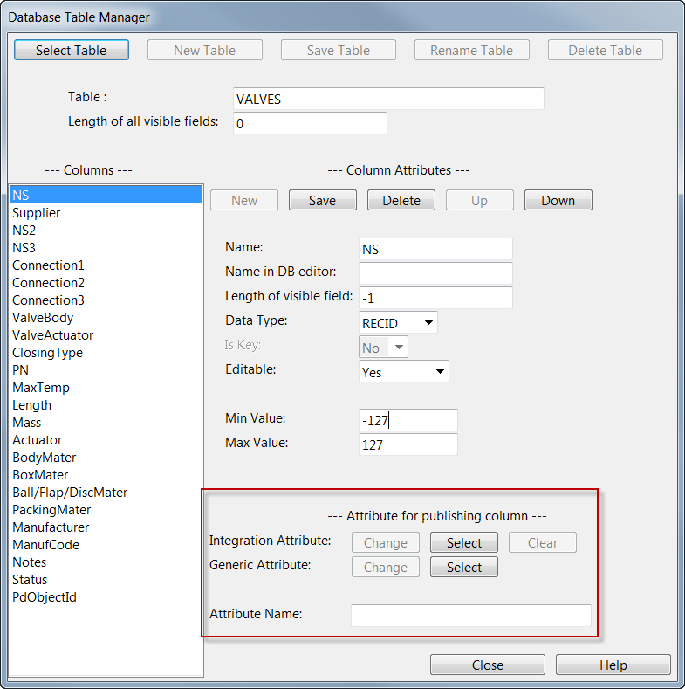

将Diagram数据字段与3D模型的属性绑定时有两种类型：

1. Integration Attribute

如果要绑定的字段中的数据是Diagram对象与PM模型对应关系的唯一标识，则可以使用这种类型的数据绑定。

Diagram对象目前只使用PosId字段作为与PM模型对应关系的唯一标识，所以只有这个字段可以使用这种类型的数据绑定。

默认情况下，PM对象中只有下面几个属性可以用于这种类型的绑定：

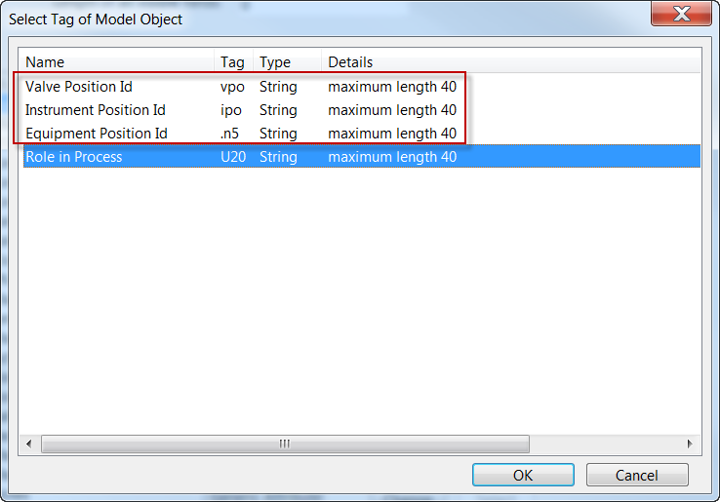

用户如果要将PM的属性用于这种类型的绑定，则必须在COS中将这个属性分配给Externally Provided P&ID Data这个对象类型。如下图所示：

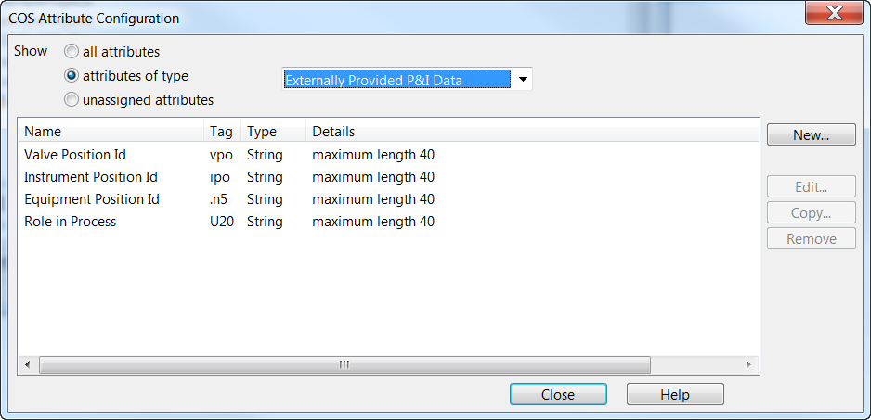

1. Generic Attribute

如果要绑定的字段中的数据只是普通的数据，则使用这种类型的绑定。

绑定Diagram对象数据字段与PM模型属性的方法如下：

选择对应的绑定类型后面的**Select**命令，系统弹出PM属性窗口让用户选择要绑定的属性名，如下图：

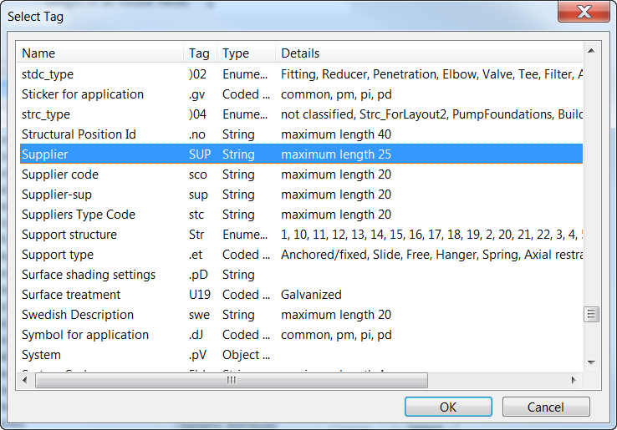

点选要绑定的属性名以后选择**OK**命令，绑定成功，系统激活**Change**命令，**Select**命令变成灰色，如下图：

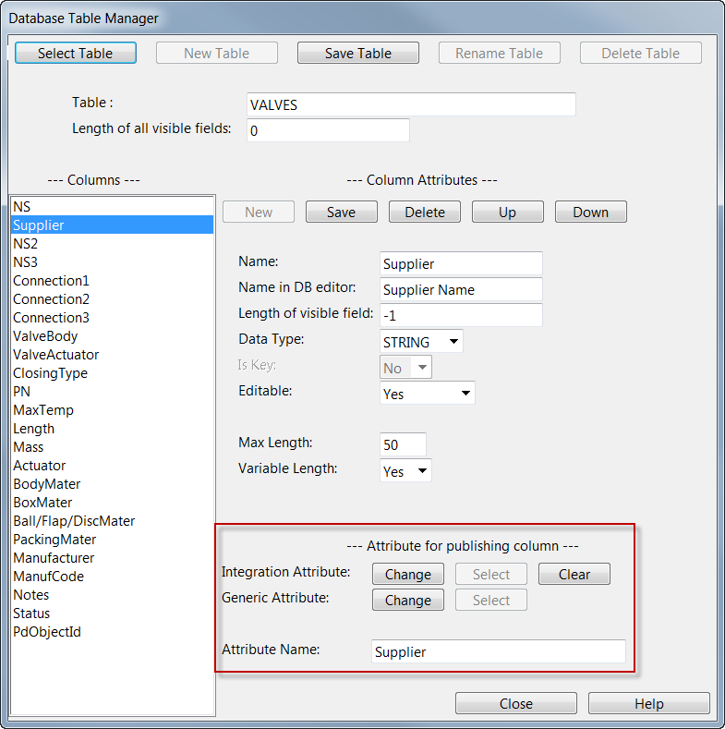

用户如果要修改这个字段绑定的PM模型对应的属性，可以选择**Change**命令，如果要解除这个字段与PM模型属性的绑定，选择**Clear**。

下面是一个普通数据字段绑定的例子：

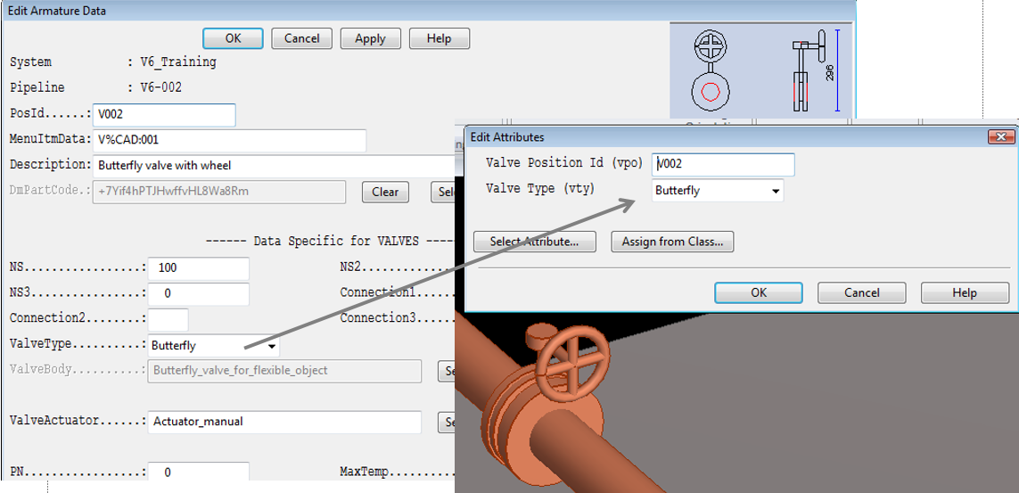

# 插入管附件（ARMATURE）的流程

## 用户在Diagram上插入一个管附件的基本流程如下：

1. 用户在模板库中选择管附件的模板插入当前Diagram图形

这时系统按照下列的流程在后台执行下面的操作：

* 1. 插入DW符号
  2. 生成DG对象
  3. 生成PD对象
  4. 生成对应的数据记录
  5. 调用脚本set_defaults中的SET_DEFAULTS(…)函数在数据记录中填写默认值

1. 填写Diagram对象数据（database card）

插入Diagram模板到Diagram图形后，根据系统的配置，有可能会自动弹出一个Diagram对象数据编辑窗口，如果没有，用户可以手工打开这个窗口。

系统在弹出Diagram对象数据编辑窗口或者用户第一次手工打开这个Diagram对象的数据编辑窗口时，系统调用脚本set_defaults中的GEN_NEW_POSID(…)函数自动为这个Diagram对象分配一个ID（阀件号）。

1. 插入管件的标注（LABEL）

插入Diagram模板到Diagram图形后，根据系统的配置，系统有可能会先弹出Diagram对象数据编辑窗口让用户输入数据后自动生成管附件的标注，如果没有自动生成，用户可以手工插入标注。

系统先调用脚本set_defaults中的GET_DEF_ARM_LBL_DATA(…)函数读取相关的数据，然后再调用脚本labels中的函数RETRIEVE_TEXT_LBL_DATA(…)把获得的数据安装用户的需要转换成字符串以后把这个字符串显示在Diagram图纸上。

## 管附件数据记录默认值

用户在Diagram图形上插入一个Diagram对象时，系统会根据这个Diagram对象所选用的Diagram模板的设置自动给这个Diagram对象的数据记录填入一下默认值。

执行过程如下：

1. 系统从Diagram模板中获取Menu Item Data字段的值，如下图：

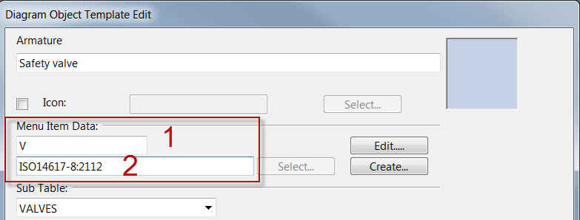

1. 以字段2中的字符串值作为关键字在COMPLOOKUP数据表中查找对应的默认数据，如下图：

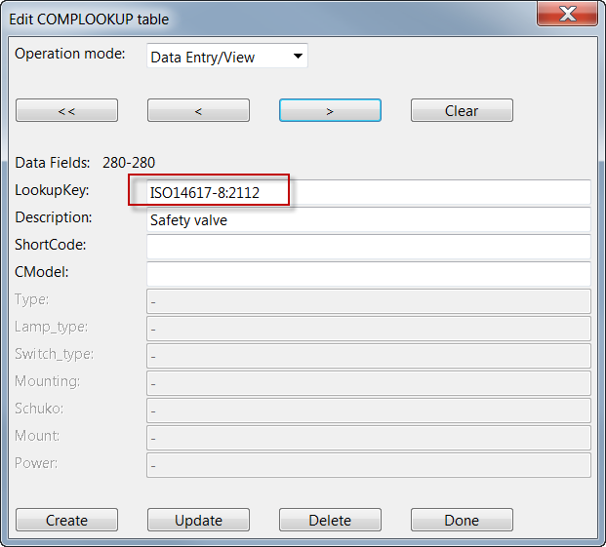

将获取的数据填写到Diagram对象的数据记录中，如下图所示：

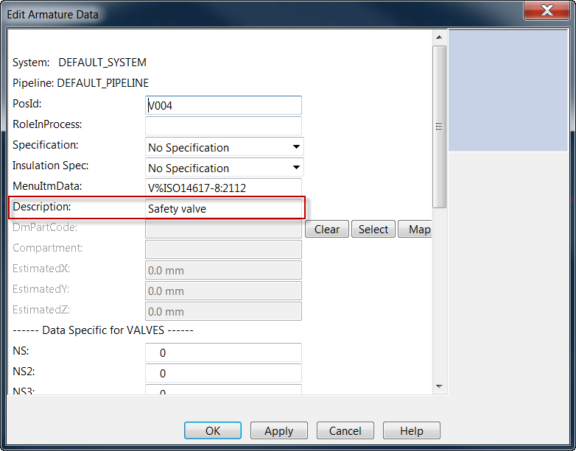

1. 以字段1中的字符串值作为前缀，自动生成管件的管件号（阀号），并填写到Diagram对象的数据记录中，如上图所示：

## 脚本SET_DEFAULTS

### 函数SET_DEFAULTS(tblname, type, sys, groupname, listimage, typeimage)

1. 这个函数在插入新的Diagram对象的时候被执行
2. 通过这个函数，用户能够通过下面的对象为设计对象预定义一些默认值
   1. MenuItemData
   2. COMPLOOKUP

这个函数的各个参数的定义如下：

|  |  |  |
| --- | --- | --- |
| 序号 | 参数名称 | 参数说明 |
| 1 | tblname | 主表单名称，比如ARMATURES |
| 2 | type | 子表单名称，比如VALVES |
| 3 | sys | 对象所属的系统名 |
| 4 | groupname | 对管件，这个参数是管线PipeLine的名称  对仪表，这个参数是仪表回路TAG的名称  对设备，这个参数是个空字符串 |
| 5 | listimage | 主表单数据记录的映像 |
| 6 | typeimage | 子表单数据记录的映像 |

### 函数CHECK_DATA(tblname, type, sys, groupname, listimage, typeimage)

1. 这个函数在Diagram对象被修改后执行
2. 这个函数主要完成下列事项
   1. 自动检查被修改对象各个字段的值
   2. 自动修正被修改对象某些字段的值
   3. 计数器？
   4. 自动根据被修改对象的数据记录中某些字段的值计算并填充另外一些字段的值
   5. 如果返回值为0，启动Diagram对象数据编辑器
   6. 在函数SET_DEFAULTS(…)后执行时，返回值必须为0

这个函数的各个参数的定义请参考[函数SET_DEFAULTS(tblname, type, sys, groupname, listimage, typeimage)](#_函数SET_DEFAULTS(tblname,_type,_sys,)

### 函数GEN_NEW_POSID(tblname, type, sys, groupname, listimage, typeimage)

这个函数用于获取一个新的管件的ID号。

这个函数的各个参数的定义请参考[函数SET_DEFAULTS(tblname, type, sys, groupname, listimage, typeimage)](#_函数SET_DEFAULTS(tblname,_type,_sys,)

### 函数GEN_NEW_xxxID(…)

GEN_NEW_SYSID(sys_id)

GEN_NEW_PLINEID(sys_id,pl_id)

GEN_NEW_ITAGID(sys_id,t_id)

### 函数GET_UNIQ_ID(tbln, type, sys, groupname, menu_item_data, posid )

这个函数用于获取一个唯一的ID号

|  |  |  |
| --- | --- | --- |
| 序号 | 参数名称 | 参数说明 |
| 1 | tblname | 主表单名称，比如ARMATURES |
| 2 | type | 子表单名称，比如VALVES |
| 3 | sys | 对象所属的系统名 |
| 4 | groupname | 对管件，这个参数是管线PipeLine的名称  对仪表，这个参数是仪表回路TAG的名称  对设备，这个参数是个空字符串 |
| 5 | menu_item_data | 主表单数据记录的映像 |
| 6 | typeimage | 子表单数据记录的映像 |

### GET_UNIQ_xxxID(…)

GET_UNIQ_SYSID(sys_id)

GET_UNIQ_PLINEID(system,pline_id)

GET_UNIQ_TAGID(system,t_id)

### 函数INCREMENT_ID(tbln, type, sys, groupname, menu_itm_data, editedposid)

函数INCREMENT_ID

### INCREMENT_xxxID(…)

INCREMENT_SYSID(entered_sys_id)

INCREMENT_PLINEID(system,entered_pl_id)

INCREMENT_TAGID(system, entered_t_id)

### 函数GET_DEFAULT_ID(class, prefix, defaultid)

# 插入仪表(Instrument)的流程

## 用户在Diagram上插入一个仪表的基本流程如下：

1. 用户在模板库中选择仪表的模板插入当前Diagram图形

这时系统按照下列的流程在后台执行下面的操作：

* 1. 插入DW符号，调用脚本set_defaults中的DECODE_INST_MENUITM(…)函数
  2. 生成DG对象
  3. 生成PD对象
  4. 生成对应的数据记录
  5. 调用脚本set_defaults中的SET_DEFAULTS(…)函数在数据记录中填写默认值

1. 填写Diagram对象数据（database card）

插入Diagram模板到Diagram图形后，根据系统的配置，有可能会自动弹出一个Diagram对象数据编辑窗口，如果没有，用户可以手工打开这个窗口。

系统在弹出Diagram对象数据编辑窗口或者用户第一次手工打开这个Diagram对象的数据编辑窗口时，系统调用脚本set_defaults中的GEN_NEW_POSID(…)函数自动为这个Diagram对象分配一个ID（）。

1. 插入仪表的标注（LABEL）

插入仪表模板到Diagram图形后，根据系统的配置，系统有可能会先弹出Diagram对象数据编辑窗口让用户输入数据后自动生成管附件的标注，如果没有自动生成，用户可以手工插入标注。

系统先调用脚本set_defaults中的GET_DEF_ARM_LBL_DATA(…)函数读取相关的数据，然后再调用脚本labels中的函数RETRIEVE_TEXT_LBL_DATA(…)把获得的数据安装用户的需要转换成字符串以后把这个字符串显示在Diagram图纸上。

# Diagram模板 - Diagram Object Template

## 概述General Description

当用户插入一个Diagram对象时，用户必须先选择一个Diagram模板，这个模板定义了下面的内容：

1. 要插入到图形上的Diagram对象的外形（2d symbol）
2. Diagram对象的类型并由这个类型决定的对应的数据库结构
3. Diagram对象位号（零件编号）的前缀
4. Diagram对象对应的数据库记录的默认值（通过脚本set_default设置）

因此，创建一个Diagram Object Template的基本过程如下：

1. 生成一个2d symbol，必要时需要approve它，使它在特定的项目里面可以使用
2. 生成Diagram Object Template并填入相关的数据
3. 添加与这个Diagram Object Template对应的默认值到COMPLOOKUP数据库表
4. 如果需要，生成一个与它对应的标签（label）

## 创建标准符号2d Symbol

在CADMTIC的应用模块中，2d symbol具有广泛的用途。2d symbol的定义可以有两种基本的方式，一种是固定图形的模式，一种是参数化的模式。在定义Diagram模块中，类似于阀门之类的对象基本上采用第一中方式，类似于标签（label）及仪表采用第二种模式。

### 创建标准符号Create New Symbol

打开标准库并选择2d Symbols节点，如下图所示：

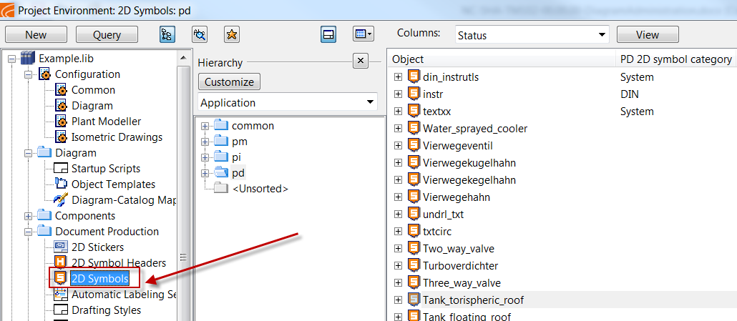

选择**New**- **2D Symbol Source**命令，如下图：

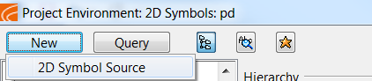

系统弹出如下窗口：

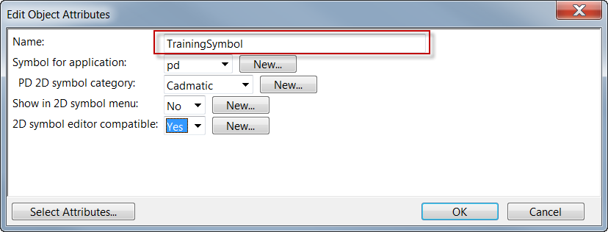

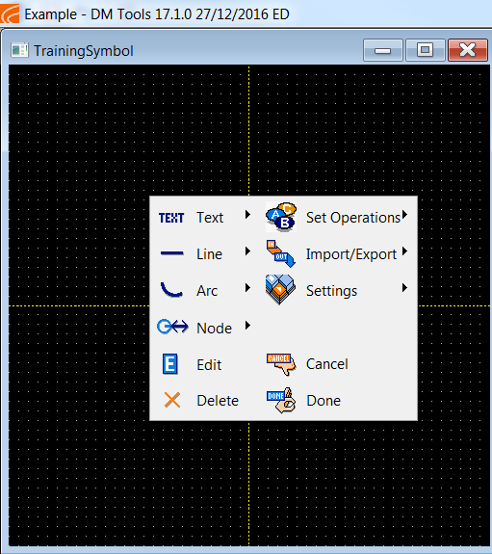

### 复制标准符号Copy Symbol

## 创建Diagram Object Template

Diagram模板的创建可以从开始按照系统的提示一步步创建一个全新的模板，也可以直接拷贝一个类似的模板改一个名字后再做一些必要的修改就可以。

### 创建新的对象模板Create new Object Template

打开标准库管理窗口并选择下面的节点，如下图所示：

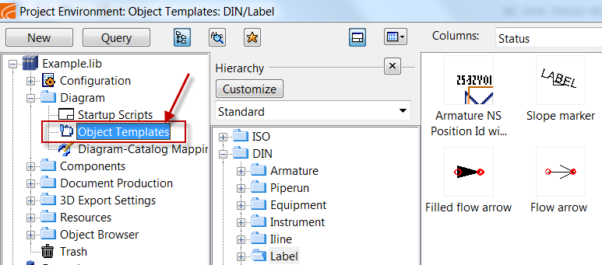

选择下面命令：

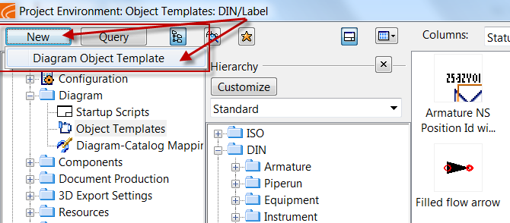

如果是在这个窗口中创建第一个模板，系统弹出如下窗口，否则直接跳到下一步：

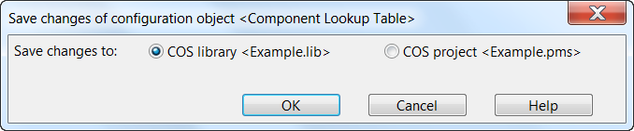

选择COS library则对数据库结构的改变将保存到标准库中，否则保存到项目库中。

选择**OK**命令，系统弹出如下窗口：

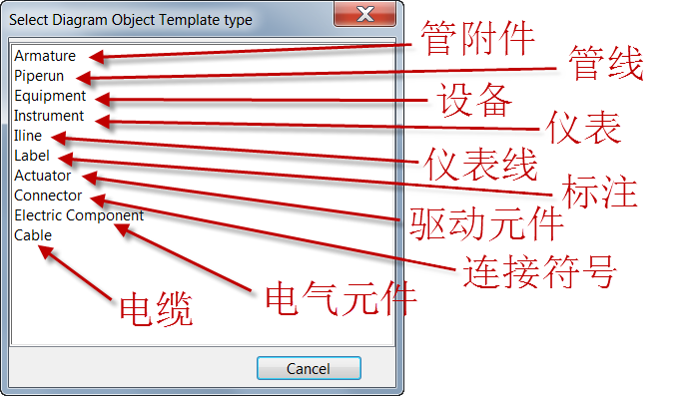

在这个窗口中点击你要创建的Diagram模板的类型（这里以Armature为例），系统弹出下面窗口：

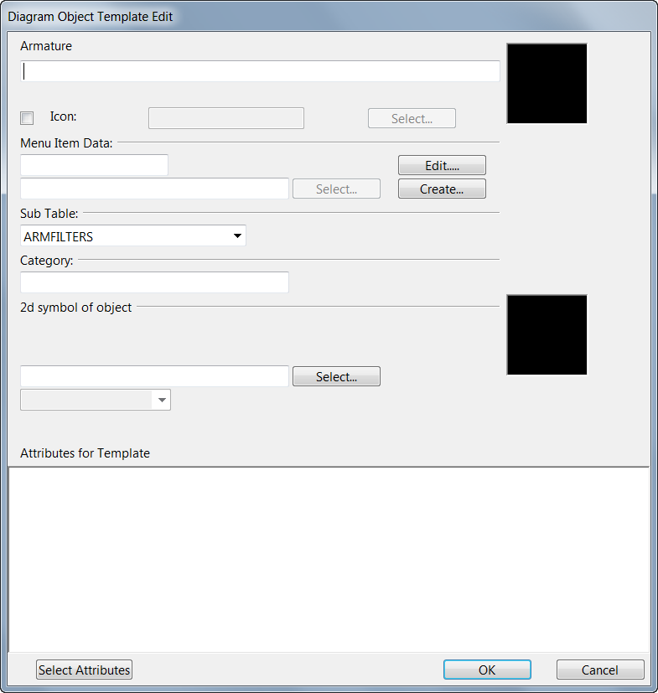

1. 在下面字段中填入模板名称：

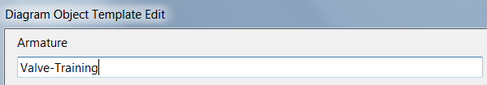

1. 如果要在模板选择窗口中或者数据库浏览窗口中显示这个模板的图标的话，如下图：

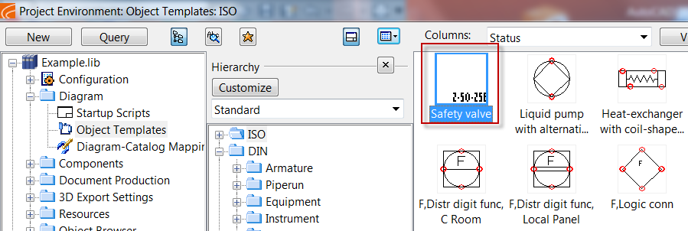

勾选Icon选项，并选择Icon右手边的Select命令，在Icon库中选择所需的图标，如下图：

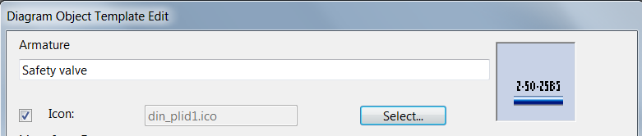

如果不勾选Icon，则在上述窗口中显示的图标为Diagram模板参考的2d symbol的缩略图。

1. Menu Item Data

Menu Item Data共有两个字段，第一个字段中所填写的字符串将成为使用这个Diagram模板的Diagram对象自动生成的Position Id的前缀，比如填V，自动生成Position Id的格式为Vxxx…。

第二个字段填写的字符串为Lookup Key，系统将以这个字符串为关键字在COMPLOOKUP数据表中查找与这个字符串相匹配的信息，并将这些信息作为使用这个Diagram模板的对象的数据默认值填写到这个对象的数据记录中。

在第二个字段中填入Lookup Key，如下图所示：

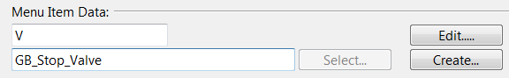

选择**Edit……**命令，如果这个Key在COMPLOOKUP数据表中已经存在，系统弹出类似下面的窗口：

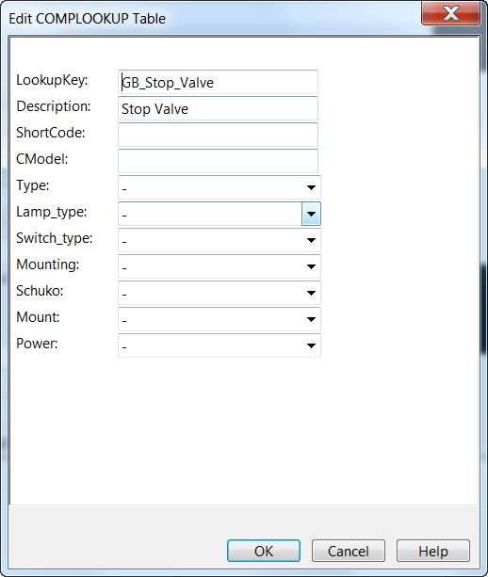

用户可以根据需要对这个窗口中的信息就行修改，修改完毕后选择**OK**命令，修改的结果保存到COMPLOOKUP数据表中。

如果COMPLOOKUP数据表中不存在这个Key，则系统弹出如下对话框：

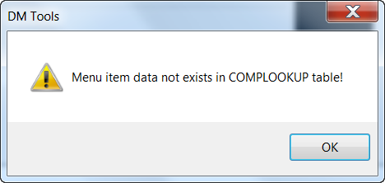

选择**OK**命令关闭这个对话框。

如果输入的Lookup Key在COMPLOOKUP数据表中不存在，用户必须为这个Key生成对应的数据记录，选择命令**Create**，系统弹出如下窗口：

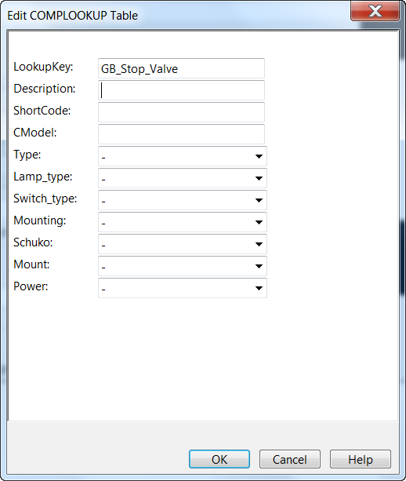

在这个窗口中填入用户需要的数据（如上图）后选择OK命令，系统在COMPLOOKUP数据表中为这个Key生成对应的数据记录并将输入的数据保存到这个记录中。

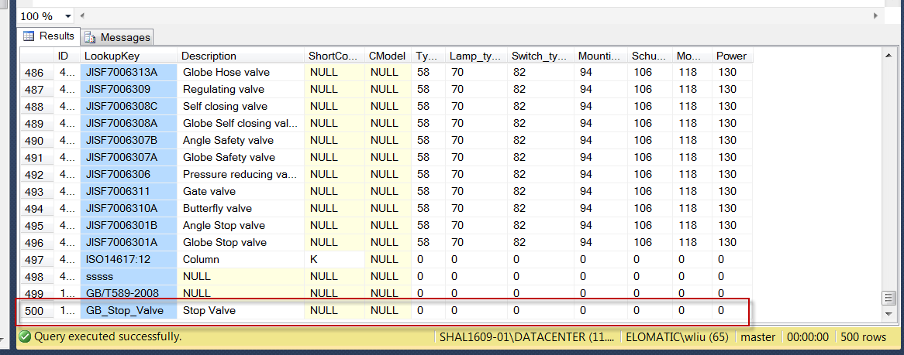

1. Sub Table

选择Sub Table，模板的类型及Sub Table决定了使用这个模板的Diagram对象所具有的数据，如下图所示：

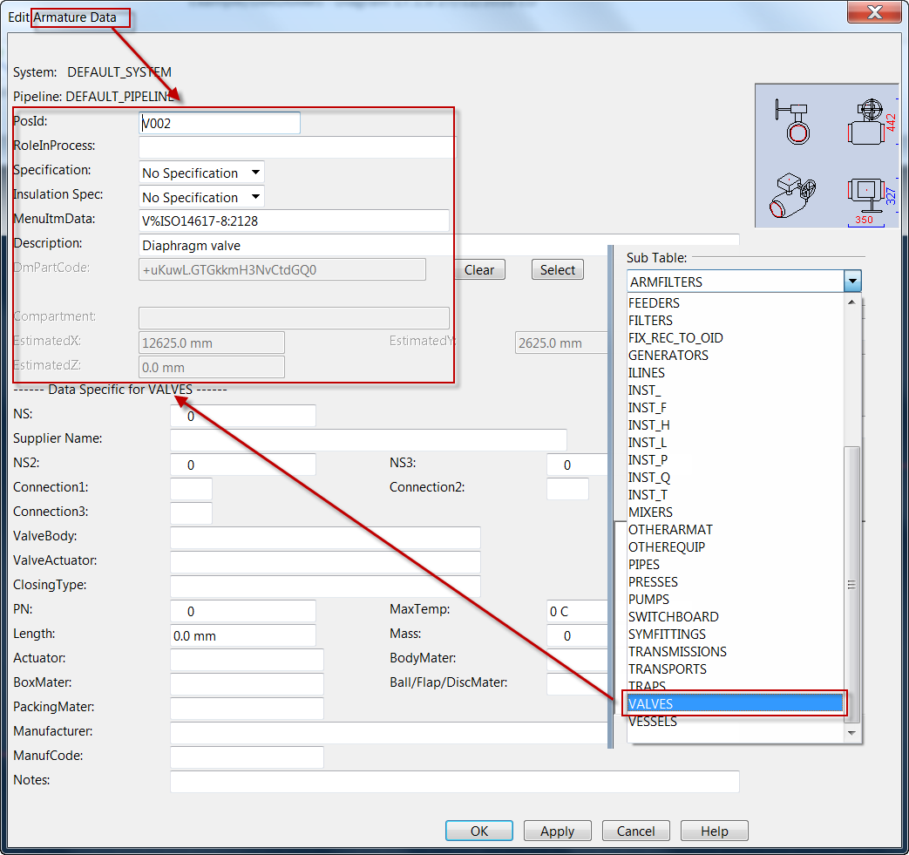

1. Category

填写Diagram模板的分类码，用户可以根据自己的标准将Diagram模板分成各种不同的类别，如下图所示：

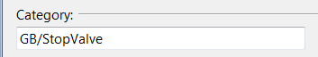

用户可以在Diagram模板的动态分类规则中使用这个字段对Diagram模板进行分类，如下图：

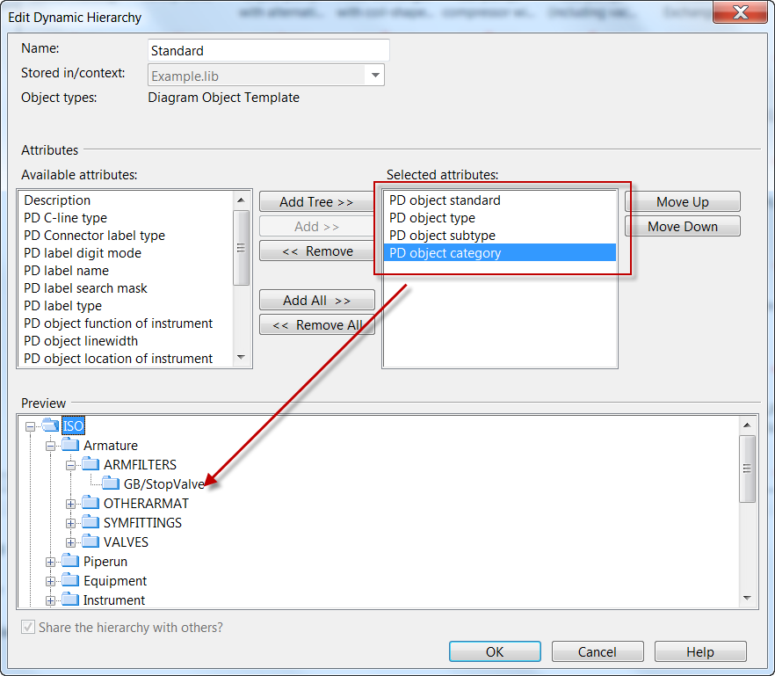

1. 2d symbol of object
2. Attributes

### 拷贝对象模板Copy Object Template

## 特殊类型对象的模板定义

### 管线Pipe

### 仪表Instrument

### 标签(Label)符号

给Diagram图形添加标注，除了可以从主菜单中调用相应的标注命令外，也可以将标注定义成为一个Diagram模板，

# 创建Diagram图框（sheet）

## 图框启动脚本

用户在Diagram模块中创建一个新的图纸并选择了一个图框时，系统会启动对应的一个脚本用来绘制图框的外形、标题栏、修订履历表等并自动进行一些相关的设置及读取相关的信息。

启动脚本保存在标准库中，如下图所示：

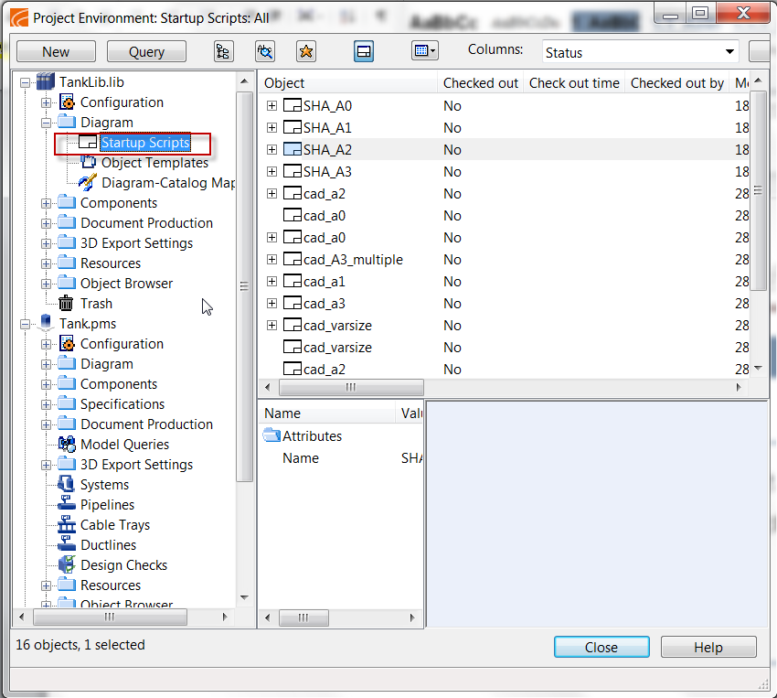

用户如果需要创建新的图框，只需要复制一个旧的启动脚本，然后进行必要的修改就可以了。

在上面的窗口中双击要修改的启动脚本或者点选要修改的启动脚本然后按右键，选择菜单Edit…，此时系统启动绑定的文本编辑器并加载脚本内容，典型的启动脚本如下图所示：

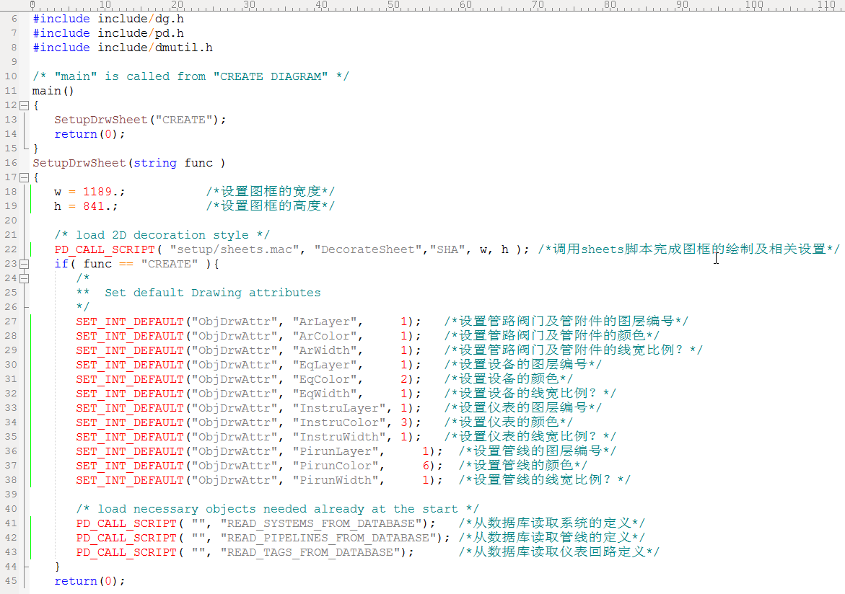

从上图可以看到，除了一些必要的设置及读取系统数据外，图框的外形及图框上的相关设置都是通过脚本sheets.mac来完成的。

在上述脚本中，调用sheets脚本的格式如下：

***PD_CALL_SCRIPT( "setup/sheets.mac", "DecorateSheet","SHA", w, h )***

这个语句中的各个参数的定义如下：

1. ***"setup/sheets.mac" – sheets脚本的名称，这个是固定格式，（是否可以使用其它名字？）***
2. ***"DecorateSheet" – 调用的sheets脚本中的函数名称***
3. ***"SHA" – 传递给DecorateSheet函数的第一个参数，用于区分不同标准的图框，可以使用任何字符串，一遍情况下可以使用公司的名称，指明所定义的图框是哪个公司的标准图框。***
4. ***w - 传递给DecorateSheet函数的第二个参数，定义了图框的宽度***
5. ***h - 传递给DecorateSheet函数的第三个参数，定义了图框的高度***

脚本sheets.mac保存在数据库中，如下图所示：

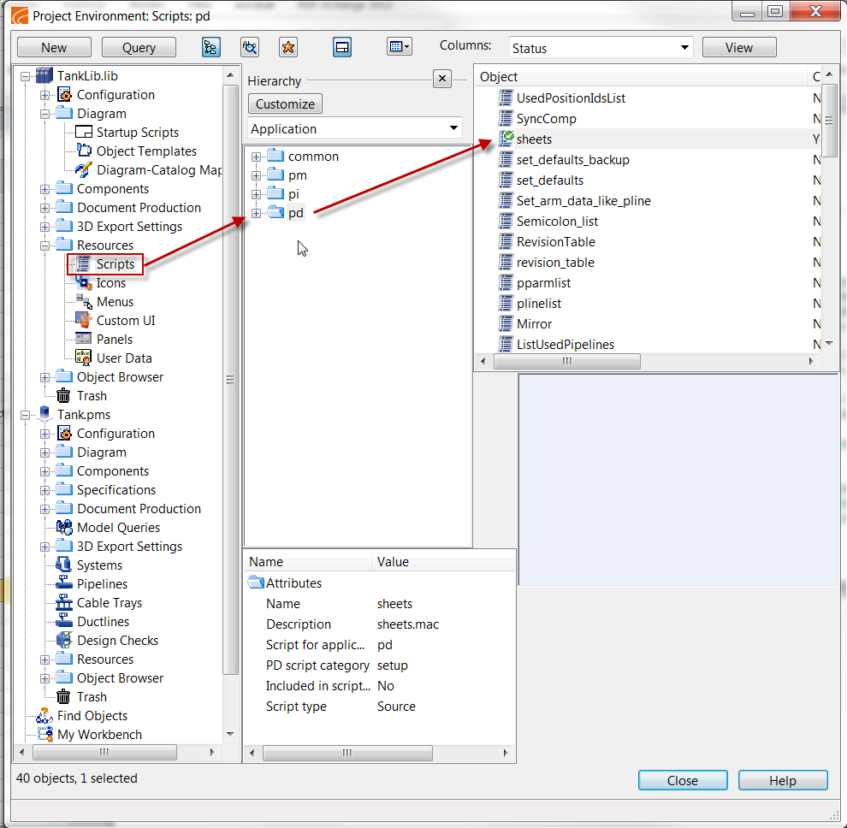

## 图框定义脚本sheets.mac

在上面的窗口中双击sheets或者点选后按右键，选择菜单Edit…，此时系统启动绑定的文本编辑器并加载脚本内容，典型的启动脚本如下图所示：

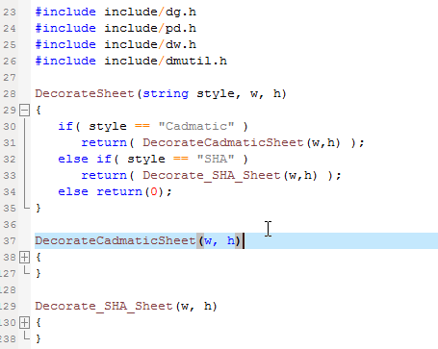

在这个脚本中，通过启动脚本传递过来的第一个参数（字符串）的内容分别调用不同的function来完成不同标准的图框的定制，图框的定制包含下面几个基本的内容：

1. 初始化图框
2. 绘制图框外形
3. 绘制图框标题栏并定义标题栏的智能字符串字段
4. 绘制版本履历表并定义版本履历表的智能字符串字段

### 初始化图框

初始化图框的典型代码如下，用户基本上可以不做修改，直接使用就可以了。

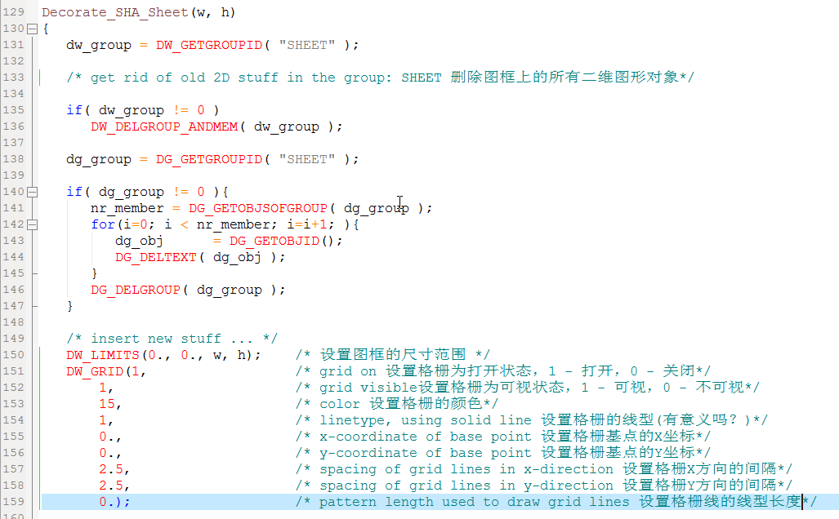

### 绘制图框外形

图框的外形可以直接在这个脚本中进行绘制，典型的代码如下（样板工程自带的代码）：

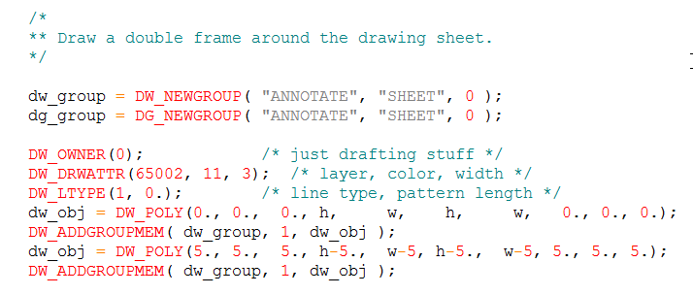

如果用户使用的图框是由CAD图纸导入为二维symbol的话，可以使用下面的代码直接将二维symbol插入到图框中：

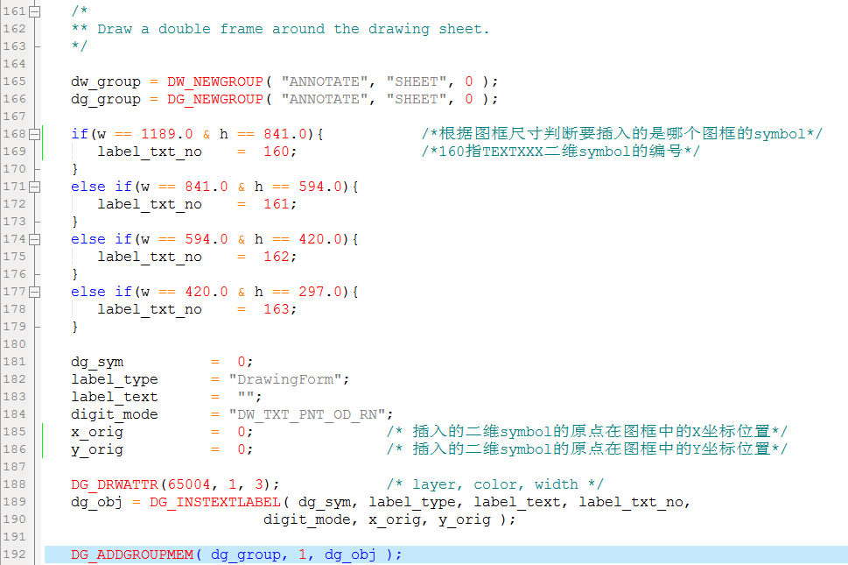

对应的TEXTXXX的symbol保存在数据库的symbol库中，如下图所示：

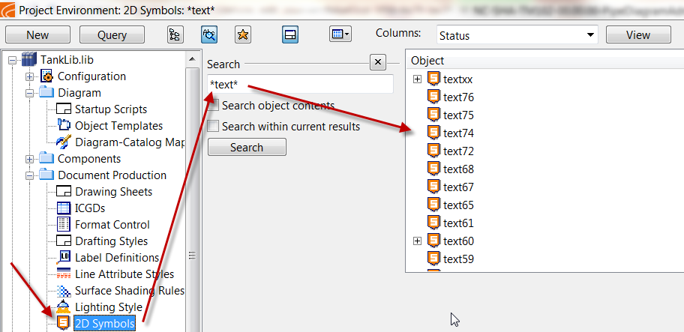

TEXTXXX的脚本内容如下：

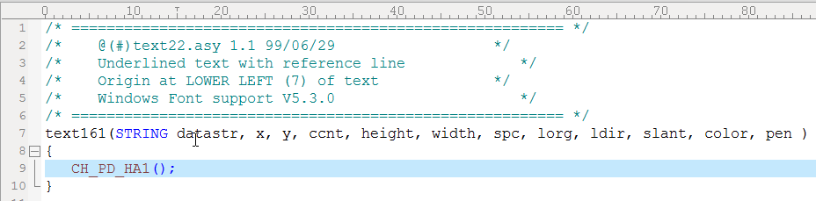

*注意，也可以把多个TEXT格式的symbol定义在textxx这个对象里面。对于类似上述这样比较简单的TEXT格式的symbol，定义在textxx里面是一个比较好的选择。*

CH_PD_HA1为导入的CAD图框的symbol的名称。

一般情况下，如果图框的标题栏跟图纸履历表（版本修订信息）的格式是固定的话，可以跟图框的外框一起定义成一个2D Symbol就可以了，如果因为客户不同的问题，需要不同格式的标题栏或者图纸履历表的话，可以将标题栏及图纸履历表分别定义成一个2D Symbol，在定义不同客户的图框时，插入不同的标题栏及图纸履历表的2D Symbol就可以了。

标题栏及图纸履历表外框的2D Symbol可以直接在这里插入，也可以在后面定义标题栏或者图纸履历表信息时插入对应的2D Symbol。

* ***注意***

***使用在Diagram模块中的所有二维symbol，包括导入的CAD图框的symbol及格式为TEXTXXX的二维symbol，它们的属性必须做如下设置，否则系统会提示找不到指定的symbol：***

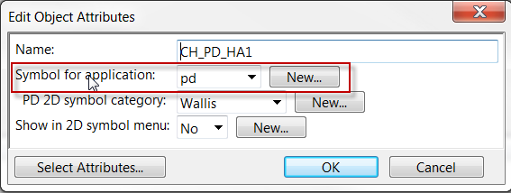

## 标题栏

### 绘制标题栏

标题栏的外框可以跟图框的外框定义在同一个2D Symbol里面，也可以单独定义。在系统自带的sheets脚本中，通过调用一个TEXTXXX来完成标题栏的定义，如下图：

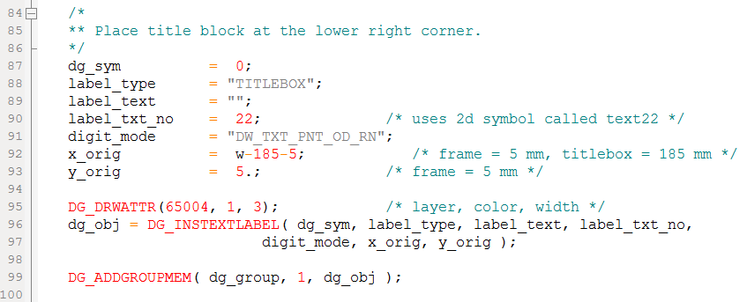

按照脚本的定义，系统将调用TEXT22这个2D Symbol，这个symbol在textxx中定义，调用的是CAD_pd_title这个2D Symbol，在这个2D Symbol中，通过直接插入另外一个2D Symbol来完成标题栏外框的绘制，同时定义好标题栏中的各个智能字符串。

用户在定制自己的标题栏时，除了可以通过修改上述的2D Symbol来定义自己的标题栏外，也可以通过直接调用指定的TEXTXXX来完成插入自定义的标题栏及智能字符串的定义，如下图所示：

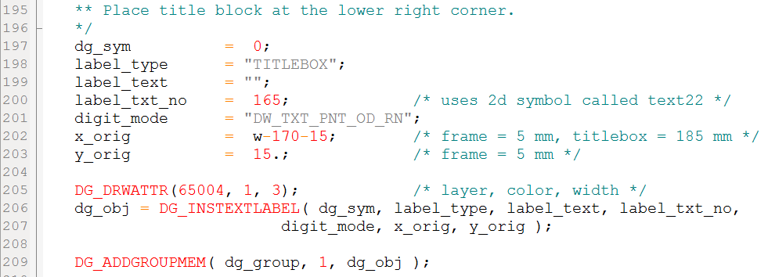

在TEXT165中（这里使用TEXT165，实际应用中用户可以指定任意的、在标准库及项目数据库中未被使用的TEXTXXX），主要完成下面几项内容：

1. 定义一个动态显示的外框，当用户在Diagram模块中点击标题栏时，显示一个加亮的外框，如下图：

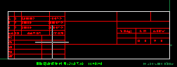

定义这个加亮外框的代码如下图所示：

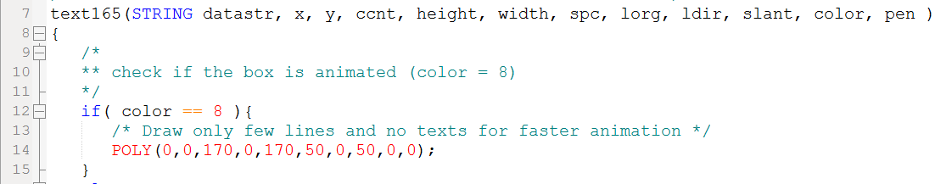

1. 插入标题栏的外框（2D Symbol），代码如下：



CH_PD_Title_Box为标题栏外框的2D Symbol的名称。

1. 读取用户输入的标题栏各个字段的值，代码如下：

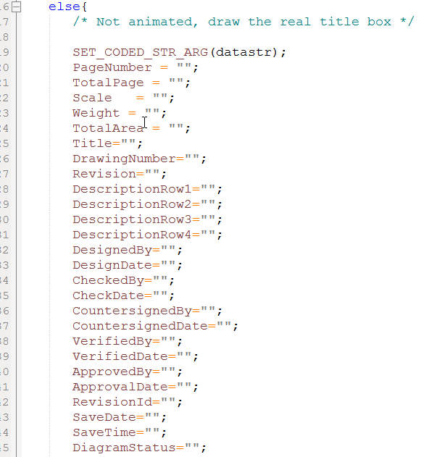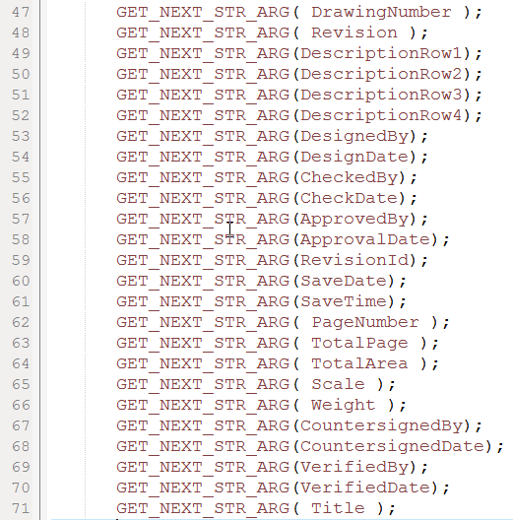

1. 将用户输入的标题栏智能字符串的值写到图纸上，代码如下：

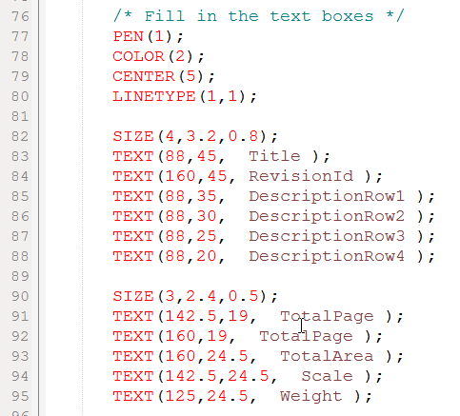

### 标题栏字段定义

图纸的标题栏中包含了许多需要用户填写的信息，比如设计人，审核人，图纸比例，设计单位名称，图纸标题等等。

在CADMATIC系统中，这些信息都可以定义成为智能字符串，并将这些智能字符串自动显示在图纸中，如果用户需要修改这些信息的话，只需要修改对应的信息字段就可以了，系统会自动修改图纸，不需要用户手工去修改图纸。

另外，如果有需要的话，这些字段的信息都可以直接抽取出来。

图纸标题栏上可以有哪些字段呢？这些字段的定义需要预先在数据库管理工具中定义，方法如下：

1. 打开CADMATIC桌面，点选Parent…图标，然后选择如下菜单：

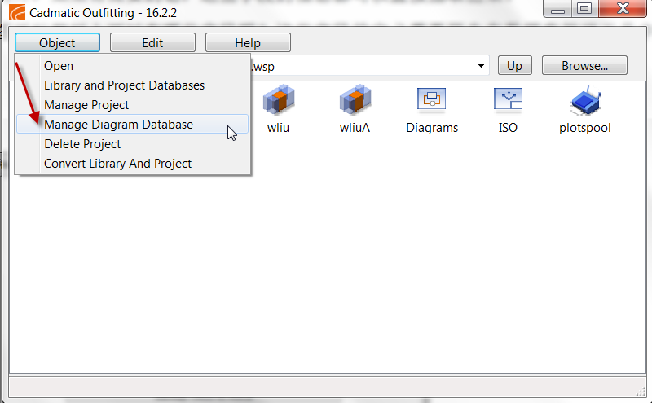

1. 这时系统弹出数据库管理工具界面，如下图：

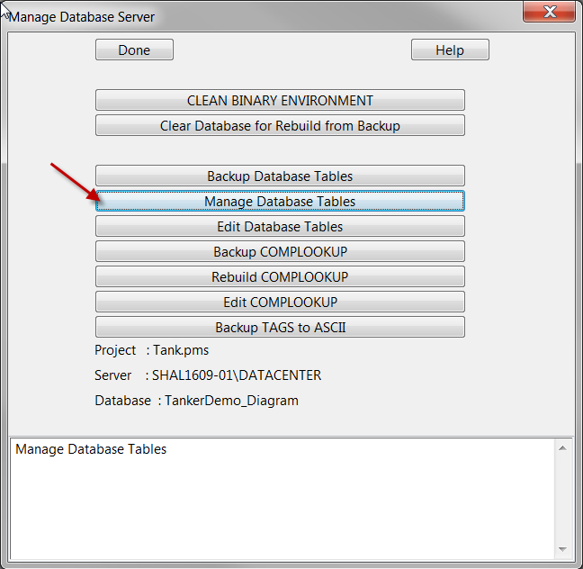

1. 选择箭头所指的菜单，系统弹出如下对话框：

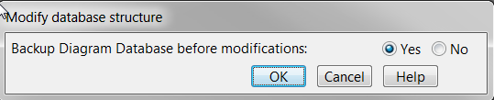

1. 如果需要备份原始的数据库定义的话，选择Yes，否则选择No，然后点击OK按钮，这时系统会根据用户的选择进行备份后弹出或者直接弹出下面的数据库表管理窗口：

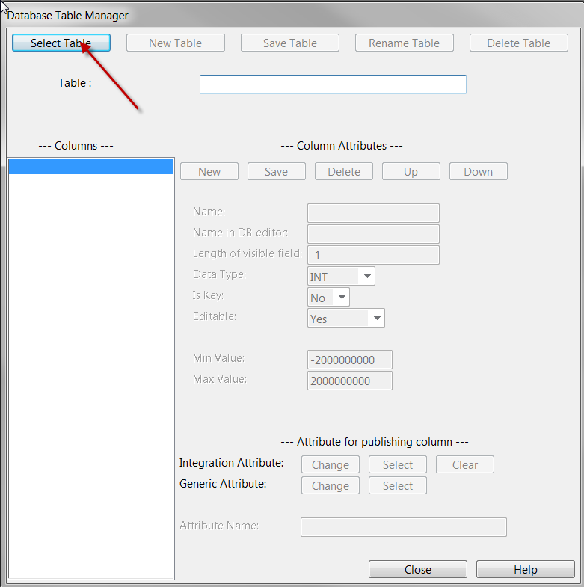

1. 点击Select Table，在弹出的窗口中选择需要修改的数据表，如下图所示：

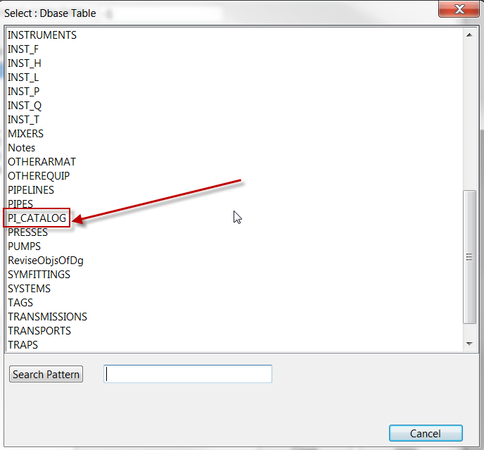

1. 这时系统弹出如下数据表定义窗口，用户可以在这个窗口中定义自己所示需要的字段。

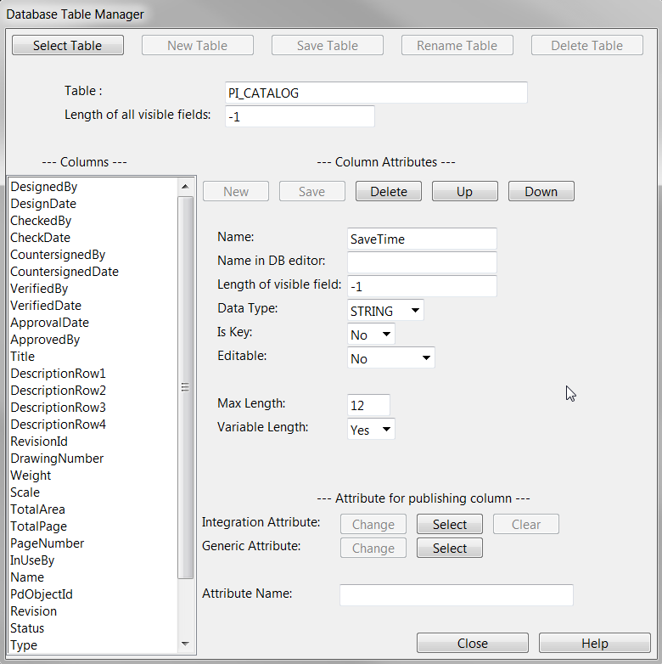

### 标题栏字段信息的输入

用户在Diagram模块中创建一个新的Diagram图纸或者以编辑的形式打开一个Diagram图纸后，可以输入图纸的标题栏中各个字段的值，方法如下：

1. 选择如下图所示的菜单：

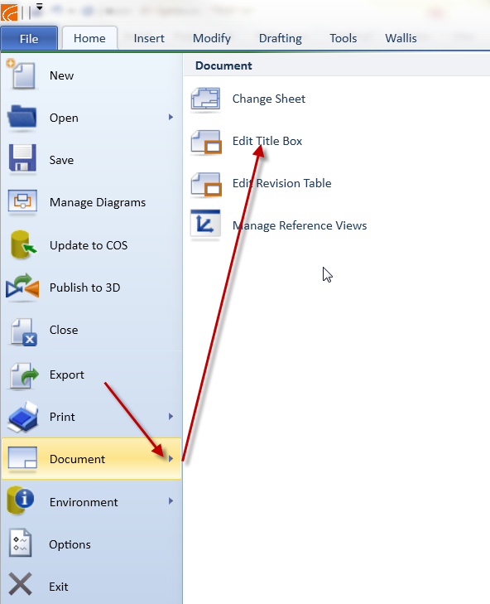

1. 这时系统弹出如下窗口，用户可以在这个窗口中输入标题栏各个字段的值，输入完后按Apply，系统将这些值更新到图纸上，按OK退出。

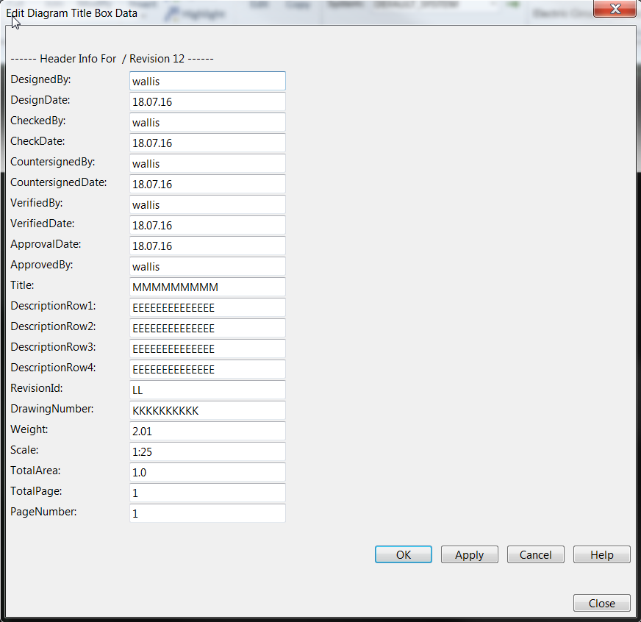

* ***注意***

***标题栏信息输入窗口中各个字段的顺序与数据库PI_CATALOG中各个字段的顺序是对应的，如下图：***

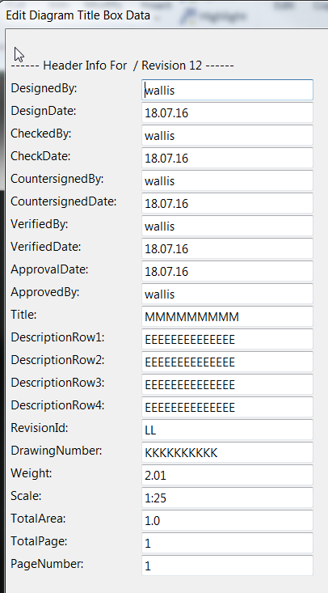

### 标题栏字段的信息的抽取

标题栏中各个字段的信息是保存在数据库中的，系统如何将这些信息显示到图纸中呢？系统通过脚本库中一个labels脚本来提取数据库中的值，并将这个值传递给图框中的二维symbol，通过二维symbol将这些字段的信息显示在图纸上。

打开标准库，找到如下脚本：

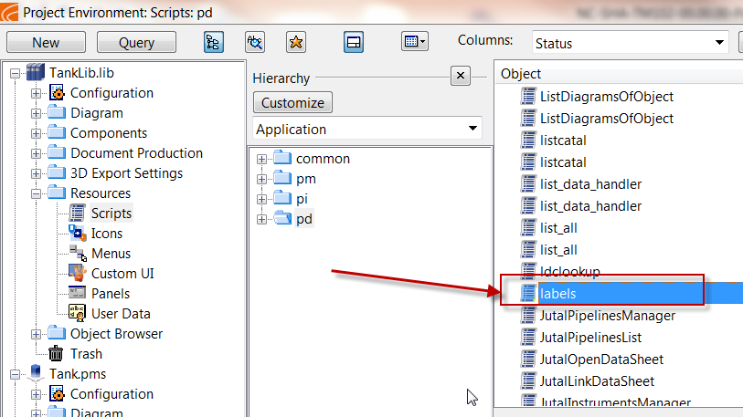

双击这个脚本或者点选后按右键，选择EDIT菜单，在打开的脚本中找到如下图所示的function:

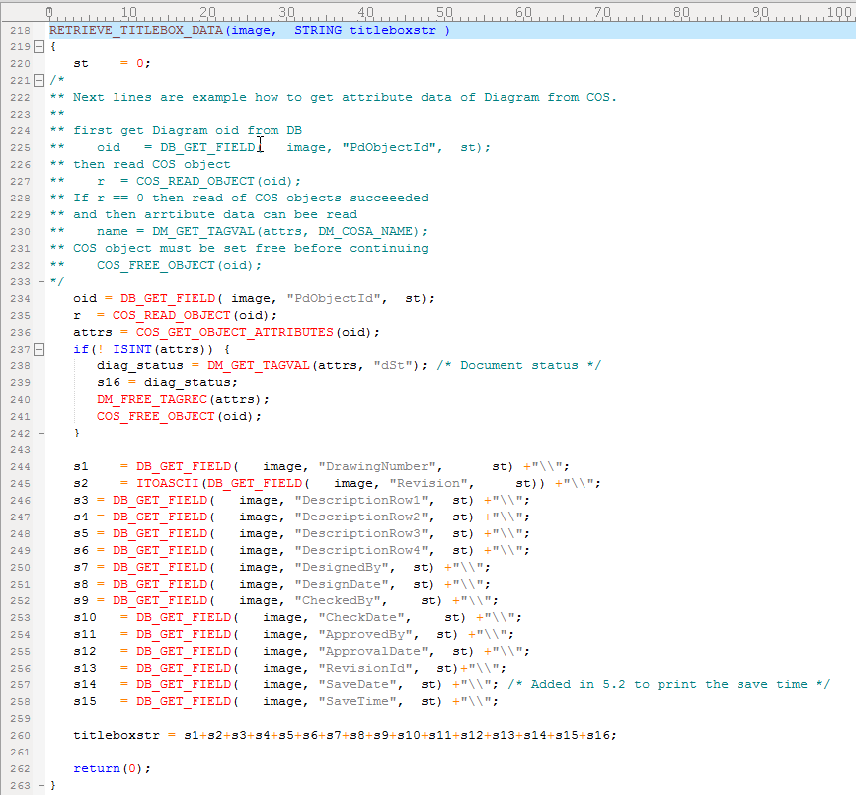

在这个function中，系统将图纸标题栏的各个字段的值抽取出来并合并成一个字符串传递给sheets脚本中用来显示标题栏信息的二维symbol。

### 标题栏信息的显示

注意：用于显示标题栏信息的2d symbol中抽取标题栏信息字段的顺序，必须与脚本labels中，用于抽取数据库PI_CATALOG中的数据的函数RETRIEVE_TITLEBOX_DATA()中抽取数据的字段顺序一致，如下图所示：

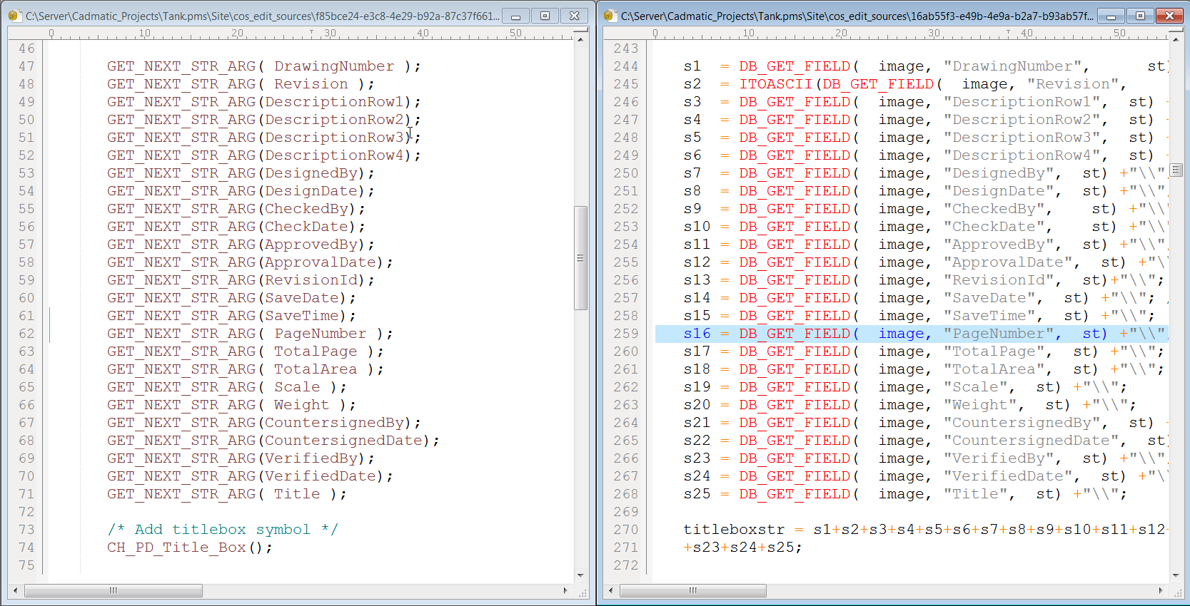

## 修订履历表

### 修订履历表字段定义

修订履历表中可以用到的字段在文件C:\Cadmatic\co162\pms1620\include\dm_cos_schema.h中定义（以2016Q2版本为例），如下面所示：

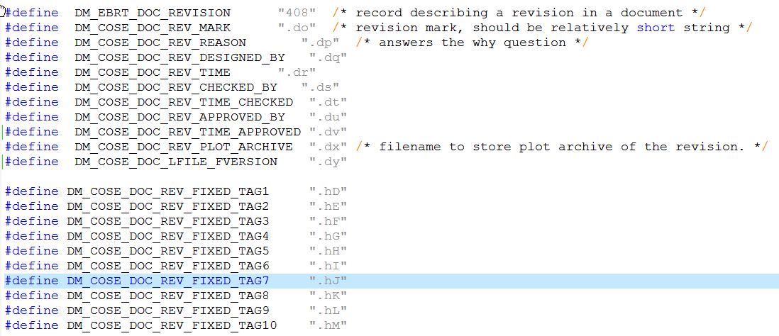

注意这些字段是硬编码，用户不能够自己增加新的字段，只能使用在这个文件中已经定义好的字段。

### 修订记录信息的输入

用户可以在打开Diagram的图纸后通过下面的菜单输入当前图纸的修订信息：

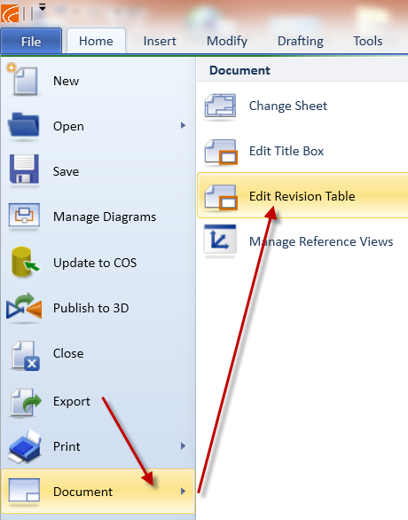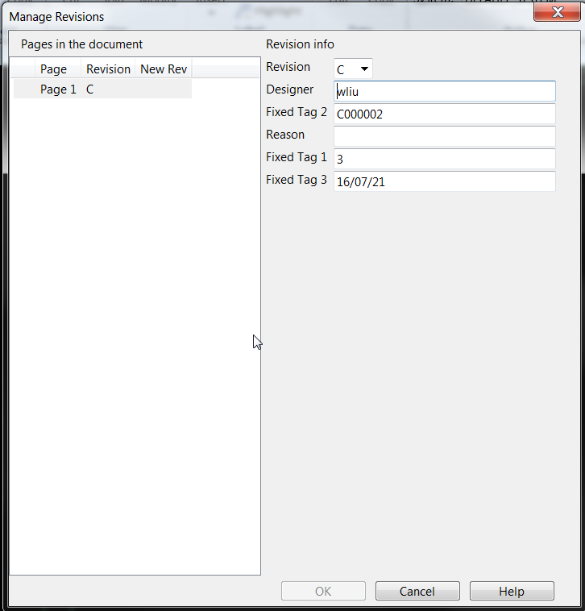

**Manage Revisions**窗口中能够输入哪些字段的值，由下面的选项决定：

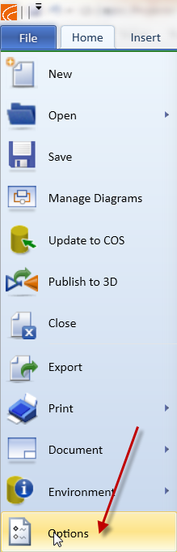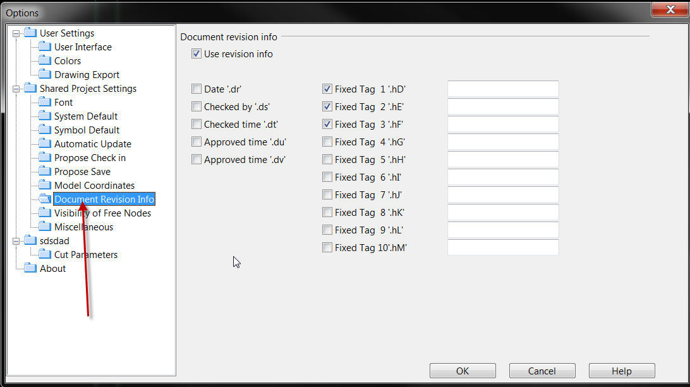

### 修订履历表的定制

当用户在创建一个新的Diagram图纸或者通过上述方式输入修订信息时，系统都会调用相关的脚本来更新修订信息。

脚本的调用过程如下：

sheets -> revision_table -> PdRevisionTable

sheets及revision_table脚本保存在脚本库中，如下图所示：

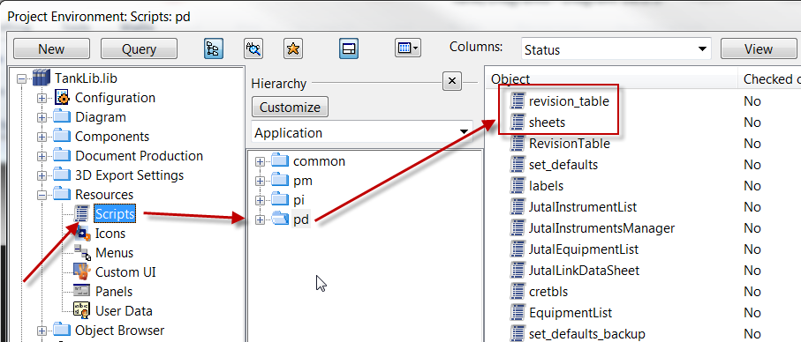

脚本PdRevisionTable.h保存在目录C:\Cadmatic\co162\pms1620\include\下面（以2016Q2版本为例），这是个标准脚本库，用户不需要也不能修改，否则程序运行可能会出问题。

如下图，系统通过在sheets脚本中指定label_txt_no = 0调用脚本revision_table，通过label_type = “REVISIONTABLE_SHA”调用脚本revision_table中的函数REVISIONTABLE_SHA来绘制并更新修订记录表。

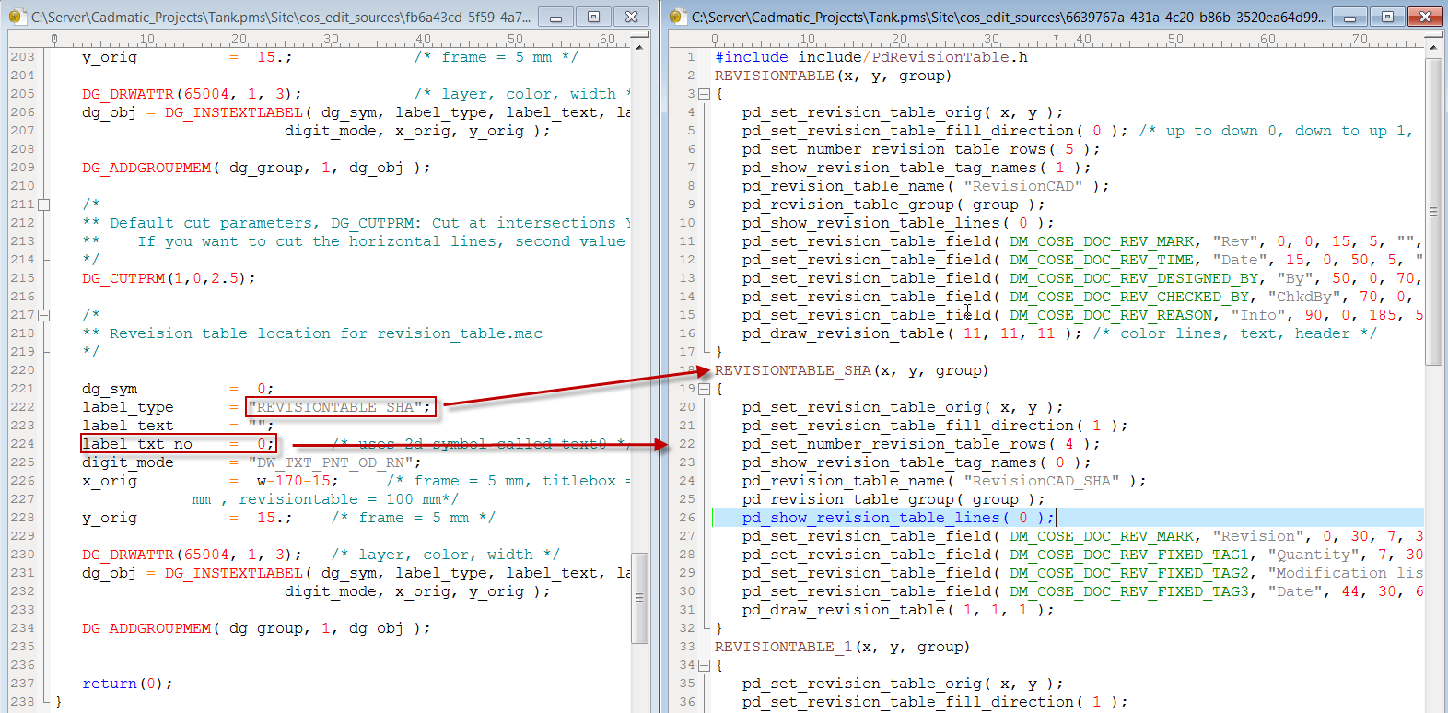

在函数REVISIONTABLE_SHA中，调用脚本头文件PdRevisionTable.h中的相关函数来完成修订记录表的绘制及显示相关修订记录。

用户可以在这个脚本中定制自己所需要的修订记录表的格式及内容。

sheets脚本中下面的语句指定了修订信息表原点在图纸中的坐标:

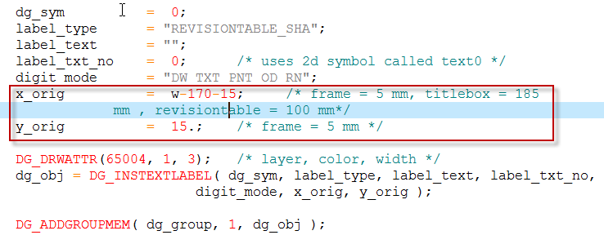

revision_table脚本中函数REVISIONTABLE_SHA中的下列语句指定了修订信息表中各个列显示的是哪个字段的内容，以及其位置及字体的大小，对齐方式等，具体可以参考脚本PdRevisonTable.h中的说明。



修订履历表的表格可以直接在函数REVISIONTABLE_SHA绘制，也可以在sheets脚本中通过调用另外的TEXTXXX脚本来完成。

# 图形标注（Label）

## 概述

## 标注的流程

## 标注的更新

## 如何定制标注

# Diagram数据库的导出及导入

## DataMiner

# SQL数据库服务器安装

# 配置新项目

# 常见故障及处理